INFORMACJA
o sytuacji na rynku pracy
w Powiecie Nowosądeckim
wg stanu na dzień 30 czerwca 2017 r.

NOWY SĄCZ – lipiec - 2017 r.

Na dzień 30.06.2017 r. liczba zarejestrowanych osób bezrobotnych w Powiatowym Urzędzie Pracy dla PN wynosiła 6 489 osób, w tym było 4 212 kobiet. Jest to informacja potwierdzająca dotychczasowy trend, że od wielu miesięcy w powiecie nowosądeckim notowany jest spadek bezrobocia. Generalnie całe I półrocze 2017 roku upłynęło pod znakiem dobrej sytuacji na rynku pracy – szczegóły widoczne na wykresie poniżej.
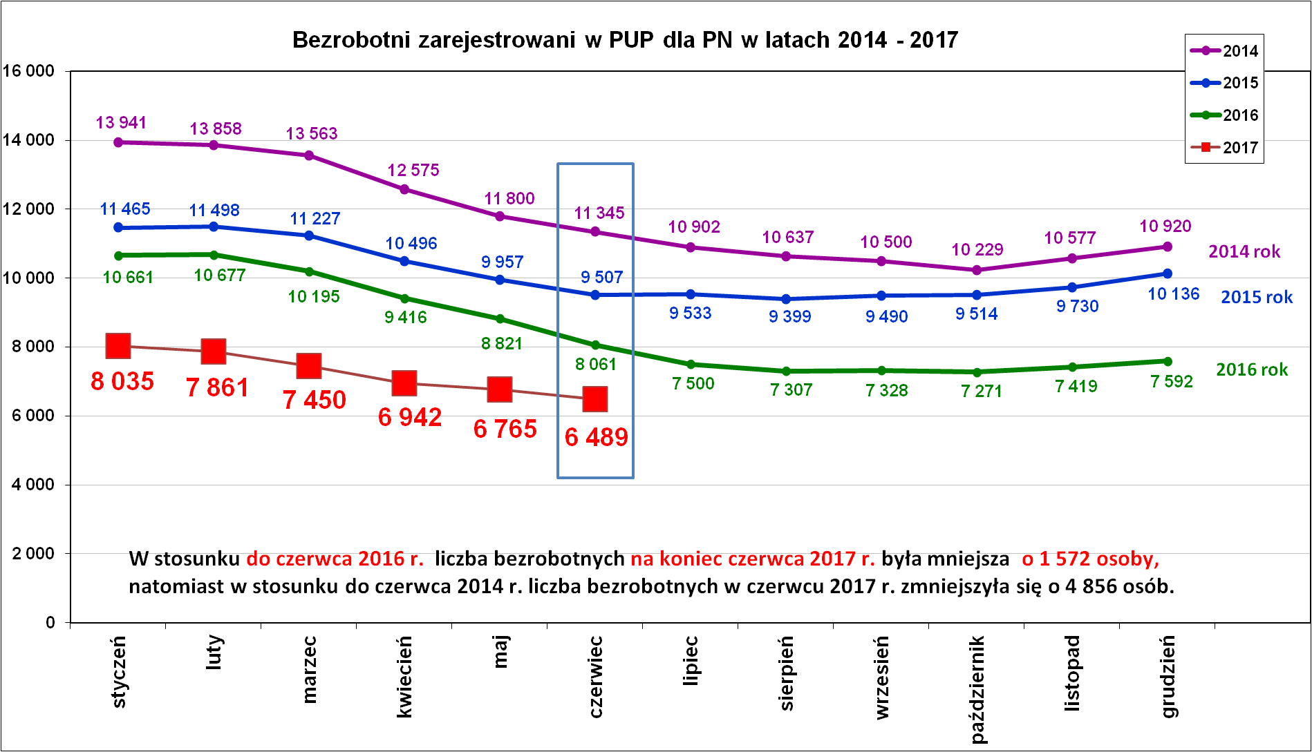
W stosunku do maja br. liczba osób bezrobotnych zarejestrowanych na koniec czerwca br. zmniejszyła się o 276 osób. Spadek poziomu bezrobocia w czerwcu br. był pewny, bo czerwiec jako miesiąc letni zawsze był miesiącem dobrym na rynku pracy i zawsze w czerwcu był notowany spadek osób bezrobotnych. Spadki notowane w czerwcu w latach poprzednich były znacznie wyższe i tak:
- w 2013 r. spadek w czerwcu wynosił 621 osób,
- w 2014 r. spadek w czerwcu wynosił 455 osób,
- w 2015 r. spadek w czerwcu wynosił 450 osób,
- w 2016 r. spadek w czerwcu wynosił 760 osób,
- w 2017 r. spadek w czerwcu wynosił 276 osób,
Na tle powyższych danych widać, że w czerwcu br. tempo spadku było słabsze w porównaniu do analogicznego okresu w latach poprzednich.
Poniżej na wykresie przedstawiono stan bezrobocia w czerwcu 2006 r. kiedy swoją działalność rozpoczął PUP dla PN i stan na koniec czerwca 2017 r.
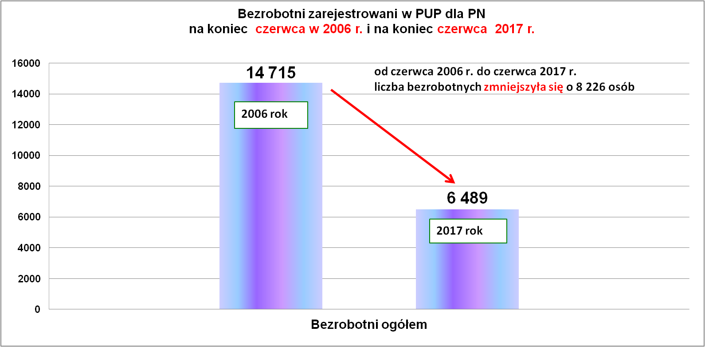

Podstawowe tendencje zaobserwowane w obszarze bezrobocia na lokalnym rynku pracy w miesiącu czerwcu br. i w I półroczu 2017 r. :
- trwa dalszy spadek poziomu bezrobocia (rok do roku o 1 572 %
tj. o 19,6 %),
- mniejsza ilość rejestracji osób bezrobotnych, co jest efektem między innymi spadku nowych rejestracji osób bezrobotnych oraz zwiększonej aktywizacji osób bezrobotnych przez urząd pracy,
- spadek poziomu bezrobocia obejmuje prawie wszystkie kategorie osób bezrobotnych,
- dominacja bezrobotnych kobiet (64,9 %),
- większość bezrobotnych stanowią osoby długotrwale bezrobotne (55,6 %),
- w dużej mierze bezrobocie dotyka ludzi młodych do 30 roku życia (33,9 %),
- większość osób bezrobotnych posiada wykształcenie średnie i powyżej (54,5%),
- większość osób bezrobotnych pozostających w ewidencji urzędu to osoby, które wcześniej pracowały zawodowo (86,6 %),
- w odniesieniu do lat poprzednich odsetek osób rejestrujących się a dotychczas nie pracujących uległ zmniejszeniu (13,4 %),
- zdecydowana większość bezrobotnych nie posiadała prawa do zasiłku (86,0 %),
- w ewidencji dominują osoby, które rejestrowały się wielokrotnie (83,3 %),
- nadal problemem pozostaje niedostatek dobrych miejsc pracy,
- są coraz większe problemy z rekrutacją pracowników na wolne miejsca pracy,
- duża ilości wydanych zezwoleń dla pracowników zza wschodniej granicy (głównie z Ukrainy) sugeruje, że ci pracownicy stają się ważni dla naszej gospodarki.

Podstawowe struktury i stany osób zarejestrowanych
w Powiatowym Urzędzie Pracy dla PN
Wyszczególnienie | Stan na 30.06.2017 r. | Struktura  w %
Bezrobotni ogółem w tym: | 6 489 | 100,0
➢ kobiety | 4 212 | 64,9
➢ z prawem do zasiłku | 911 | 14,0
➢ zarejestrowani po raz I | 1 085 | 16,7
➢ zarejestrowani po raz kolejny (od 1990 r.) | 5 404 | 83,3
➢ zwolnieni z przyczyn dotyczących zakładu pracy | 314 | 4,8
➢ poprzednio pracujący | 5 620 | 86,6
➢ dotychczas nie pracujący | 869 | 13,4
➢ zamieszkali na wsi | 5 213 | 80,3
➢ osoby w okresie do 12- stu miesięcy od dnia ukończenia nauki | 236 | 3,6
➢ cudzoziemcy | 11 | 0,2
➢ bez kwalifikacji zawodowych | 1 424 | 21,9
➢ bez doświadczenia zawodowego | 1 264 | 19,5
➢ kobiety, które nie podjęły zatrudnienia po urodzeniu dziecka | 1 375 | 21,2
Osoby będące w szczególnej sytuacji na rynku pracy | 5 875 | 90,5
- osoby do 30 roku życia | 2 202 | 33,9
- w tym osoby do 25 roku życia | 1 073 | 16,5
- długotrwale bezrobotne | 3 610 | 55,6
- powyżej 50 roku życia | 1 441 | 22,2
- korzystające ze świadczeń z pomocy społecznej | 369 | 5,7
- posiadające co najmniej jedno dziecko do 6 roku życia | 1 782 | 27,5
- posiadający co najmniej jedno dziecko  niepełnosprawne do 18 roku życia | 8 | 0,1
- niepełnosprawni | 288 | 4,4
Poszukujący pracy w tym: | 153
• osoby niepełnosprawne | 67

Graficzna i opisowa prezentacja
struktur zarejestrowanych osób bezrobotnych.

Bezrobotni wg płci.
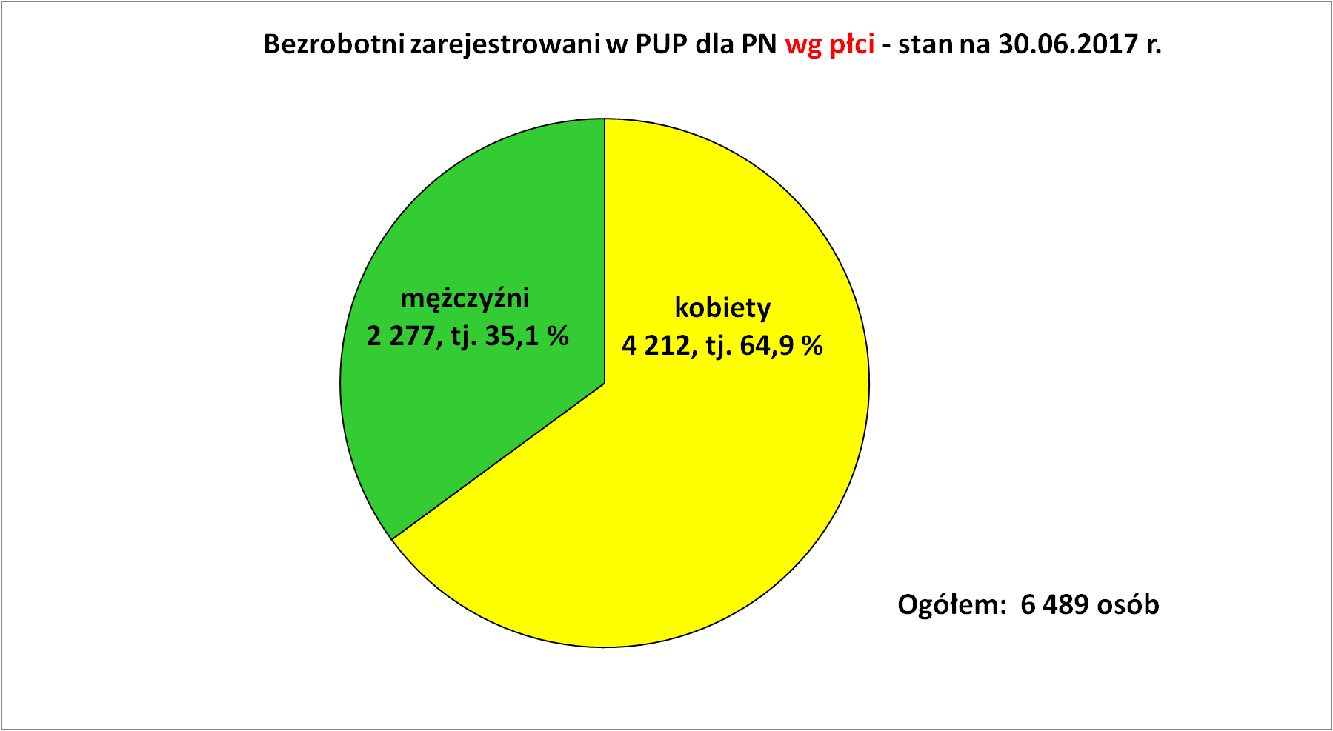
Od wielu lat w statystyce rynku pracy odnotowuje się większy udział bezrobotnych kobiet w ogólnej strukturze osób bezrobotnych. Jak widać trudności w zdobyciu przez kobiety zatrudnienia nie eliminuje ich wyższy poziom wykształcenia.

Bezrobotni wg miejsca zamieszkania.
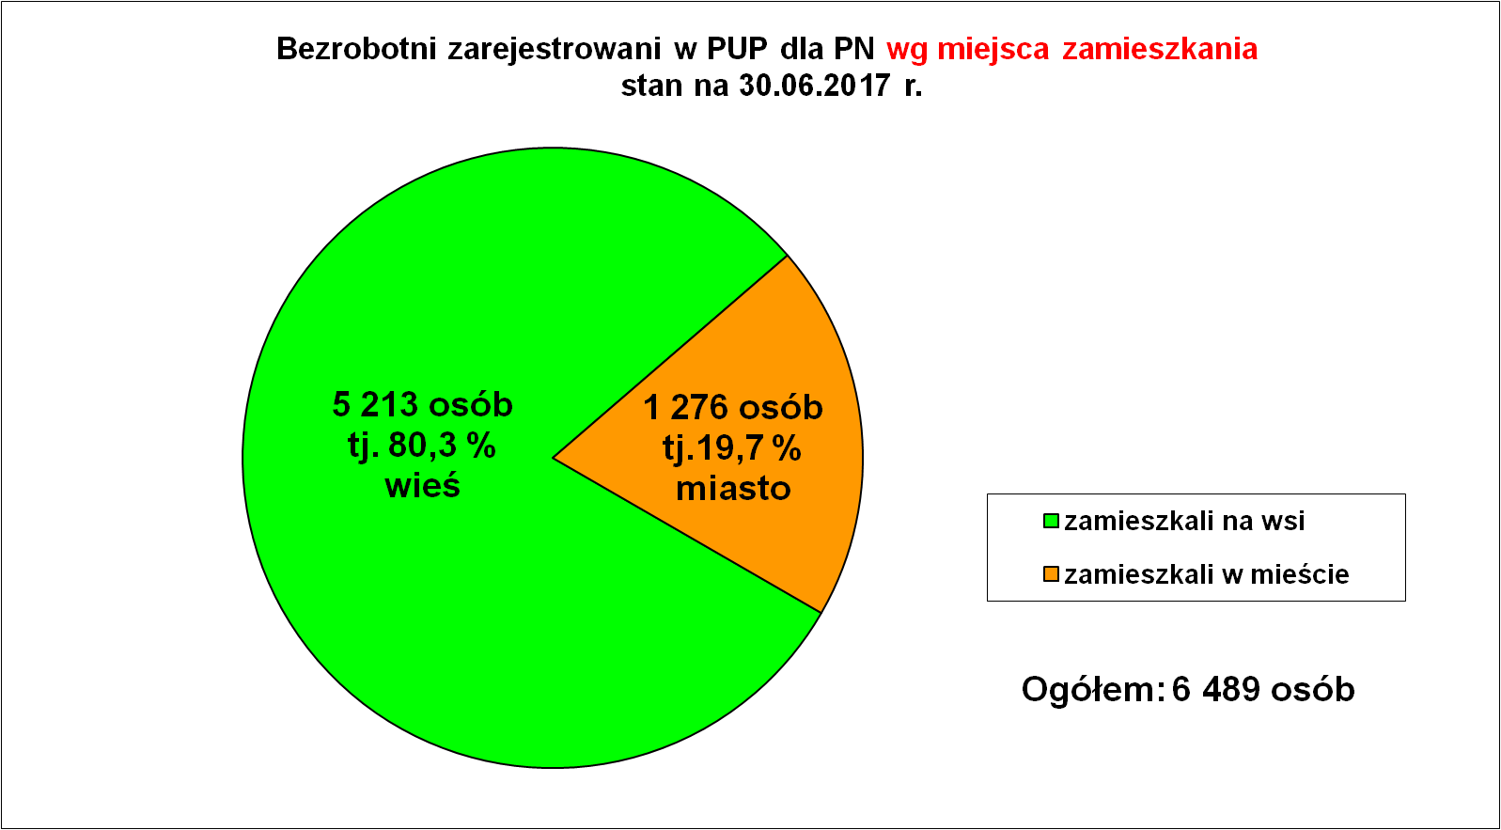
Ze względu na specyfikę powiatu nowosądeckiego wśród osób posiadających status osoby bezrobotnej dominowali mieszkańcy obszarów wiejskich stanowiąc 80,3 % wszystkich zarejestrowanych. W stosunku do poprzednich okresów nie nastąpiły w tym zakresie żadne znaczące zmiany.

Bezrobotni wg ilości rejestracji.
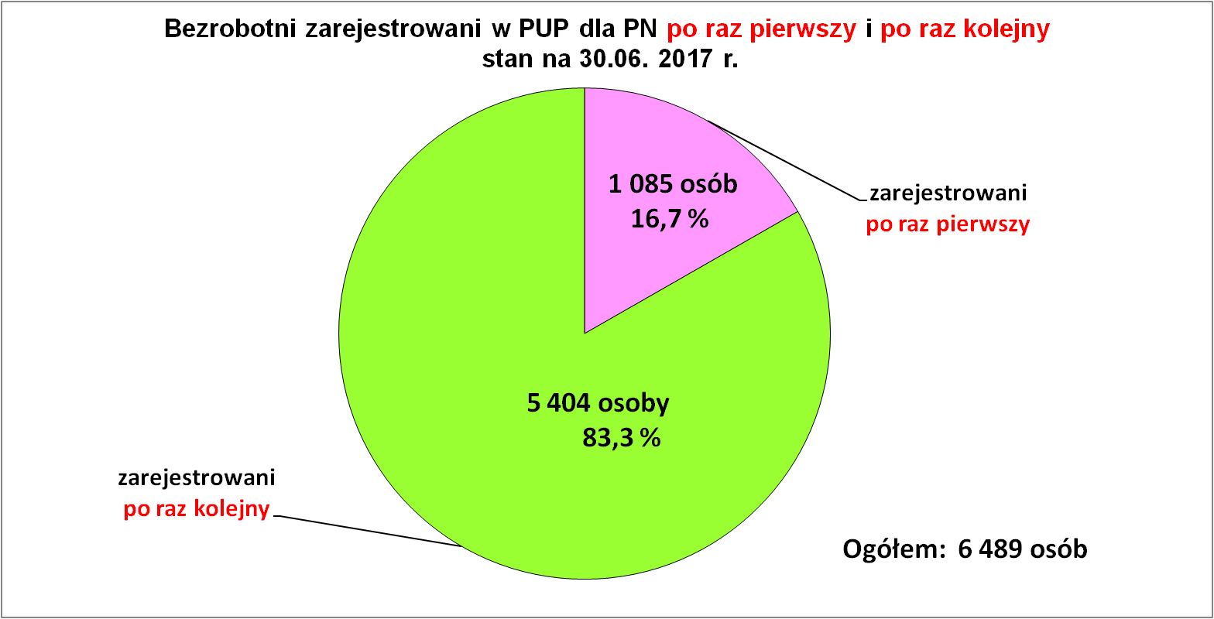

Nasila się zjawisko wtórnego bezrobocia. Na koniec czerwca br. zarejestrowani po raz kolejny stanowili 83,3 % wszystkich bezrobotnych. Liczba osób powracających do rejestrów bezrobocia w celu uzyskania statusu bezrobotnego stale rośnie i wskaźnik wtórnego bezrobocia ulega zwiększeniu. Kolejne rejestracje tych samych osób świadczą o niestabilnym rynku pracy.

Bezrobotni wg wieku.

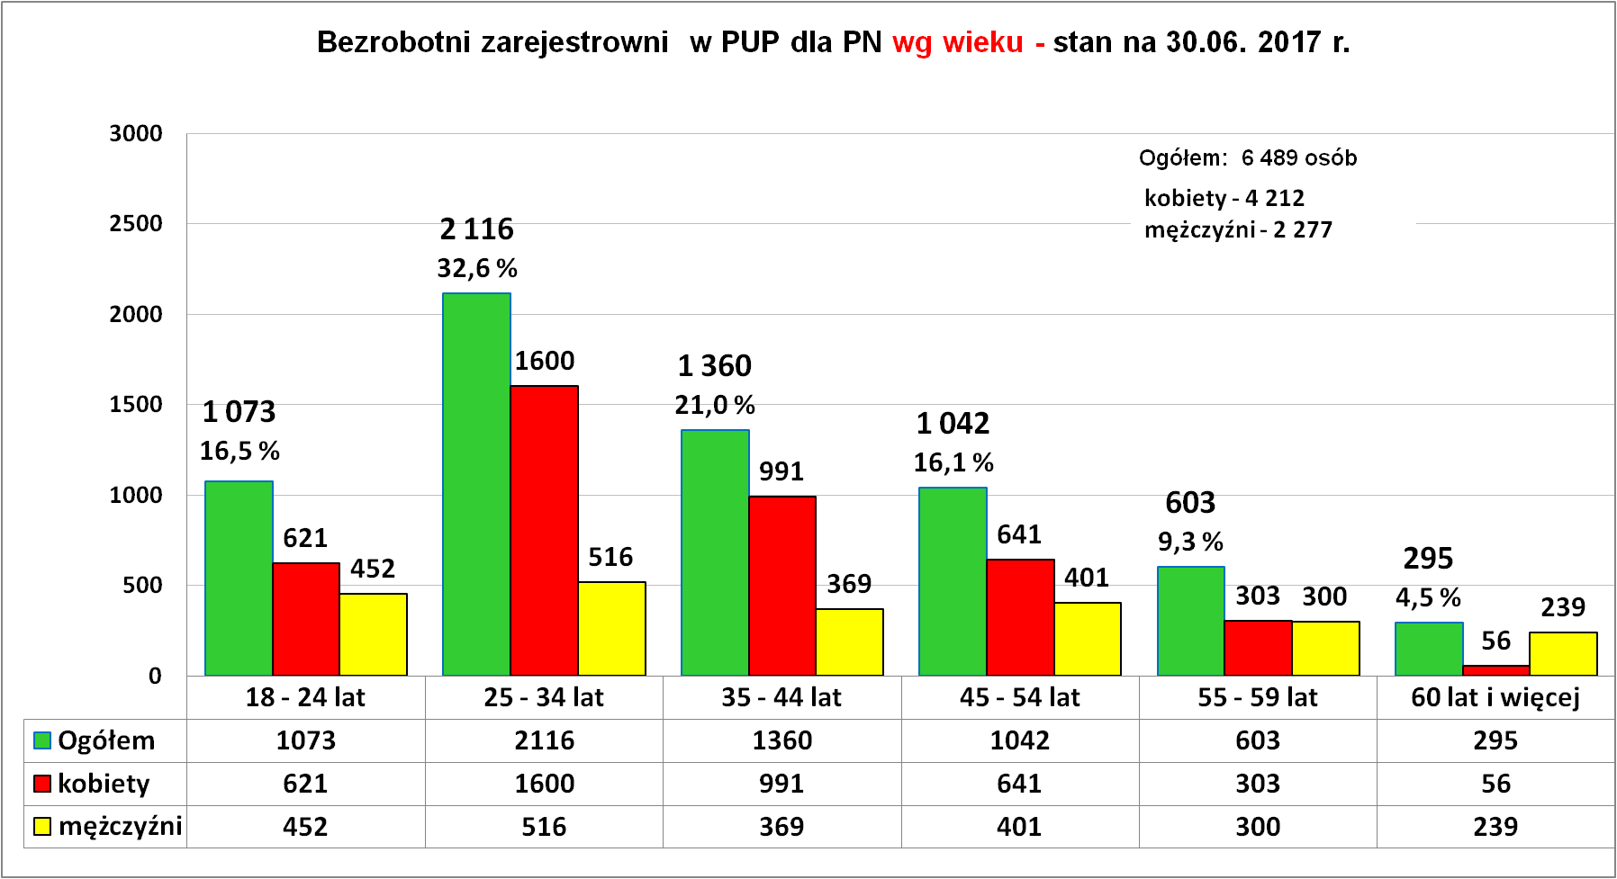
Wśród zarejestrowanych bezrobotnych najliczniejszą grupę stanowiły osoby w wieku 25 – 34 lata ich udział wynosił 32,6 % - 2 116 osób.
Kolejną pod względem liczebności była grupa bezrobotnych w wieku 35-44 lata (1 360 osób, tj. 21,0 %). Razem obydwie grupy wiekowe stanowiły 53,6 % ogółu zarejestrowanych bezrobotnych. Nieco mniej liczną grupą wśród bezrobotnych były osoby w wieku do 24 lat. Należy dodać, że udział tej grupy wiekowej w ogólnej liczbie bezrobotnych sukcesywnie się zmniejsza i w porównaniu z latami poprzednimi z roku na rok statystyki wyglądają coraz lepiej – dane zebrane w tabeli poniżej.
Bezrobotni wg wieku – porównanie półroczne.
Wiek | Stan na koniec I półrocza 2014 r. |  | Stan na koniec I półrocza 2015 r. |  | Stan na koniec I półrocza 2016 r. |  | Stan na koniec I półrocza 2017 r.
Wiek | ogółem | % | ogółem | % | ogółem | % | ogółem | %
18 – 24 lat | 2 715 | 23,9 | 1 948 | 20,5 | 1 489 | 18,5 | 1 073 | 16,5
25 - 34 lat | 3 375 | 29,7 | 2 889 | 30,4 | 2 533 | 31,4 | 2 116 | 32,6
35 - 44 lat | 2 244 | 19,8 | 1 943 | 20,4 | 1 644 | 20,4 | 1 360 | 21,0
45 - 54 lat | 1 985 | 17,5 | 1 654 | 17,4 | 1 375 | 17,1 | 1 042 | 16,1
55 - 59 lat | 786 | 6,9 | 819 | 8,6 | 745 | 9,2 | 603 | 9,3
60 lat i więcej | 240 | 2,1 | 254 | 2,7 | 275 | 3,4 | 295 | 4,5
Razem | 11 345 | 100 | 9 507 | 100 | 8 061 | 100 | 6 489 | 100

Bezrobotni wg wykształcenia.
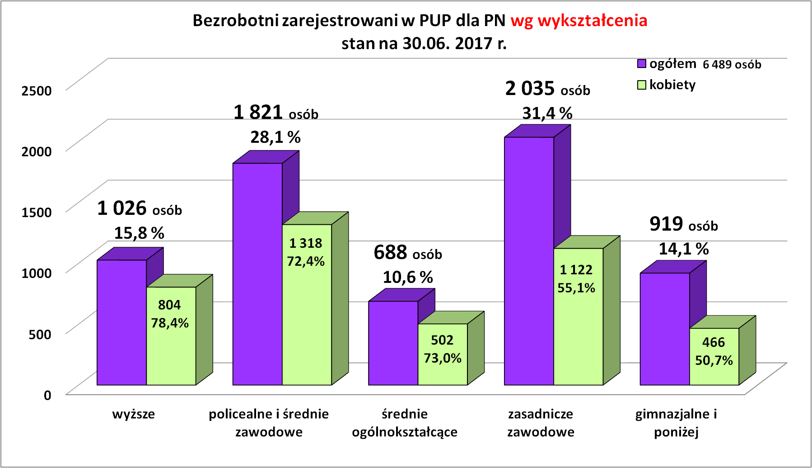
Większość osób bezrobotnych rejestrujących się w urzędzie pracy to osoby o stosunkowo wysokim poziomie wykształcenia. Wykształcenie co najmniej średnie posiadało 3 535 osób, tj. 54,5 % .
Spora grupa bezrobotnych posiadała wykształcenie zasadnicze zawodowe - 2 035 osób (tj. 31,4 %).

Rośnie procentowy udział wśród bezrobotnych osób z wykształceniem wyższym oraz policealnym i średnim zawodowym. Na tym samym poziomie pozostaje udział bezrobotnych z wykształceniem średnim ogólnokształcącym. Spada natomiast udział osób z wykształceniem zasadniczym zawodowym i poniżej wśród bezrobotnych ogółem.

Bezrobotni wg wykształcenia – porównanie półroczne.
Wykształcenie | Stan na koniec  I półrocze 2014 r. |  | Stan na koniec  I półrocze 2015 r. |  | Stan na koniec  I półrocze 2016 r. |  | Stan na koniec  I półrocze 2017 r.
Wykształcenie | ogółem | % | ogółem | % | ogółem | % | ogółem | %
wyższe | 1 376 | 12,1 | 1 319 | 13,9 | 1 130 | 14,0 | 1 026 | 15,5
policealne i średnie zawodowe | 3 128 | 27,6 | 2 595 | 27,3 | 2 239 | 27,8 | 1 821 | 28,1
średnie ogólnokształcące | 1 161 | 10,2 | 1 012 | 10,6 | 852 | 10,6 | 688 | 10,6
zasadnicze zawodowe | 3 933 | 34,7 | 3 140 | 33,0 | 2 614 | 32,4 | 2 035 | 31,4
gimnazjalne i poniżej | 1 747 | 15,4 | 1 441 | 15,2 | 1 226 | 15,2 | 919 | 14,1
RAZEM | 11 345 | 100 | 9 507 | 100 | 8 061 | 100 | 6 489 | 100

Bezrobotni wg czasu pozostawania bez pracy.
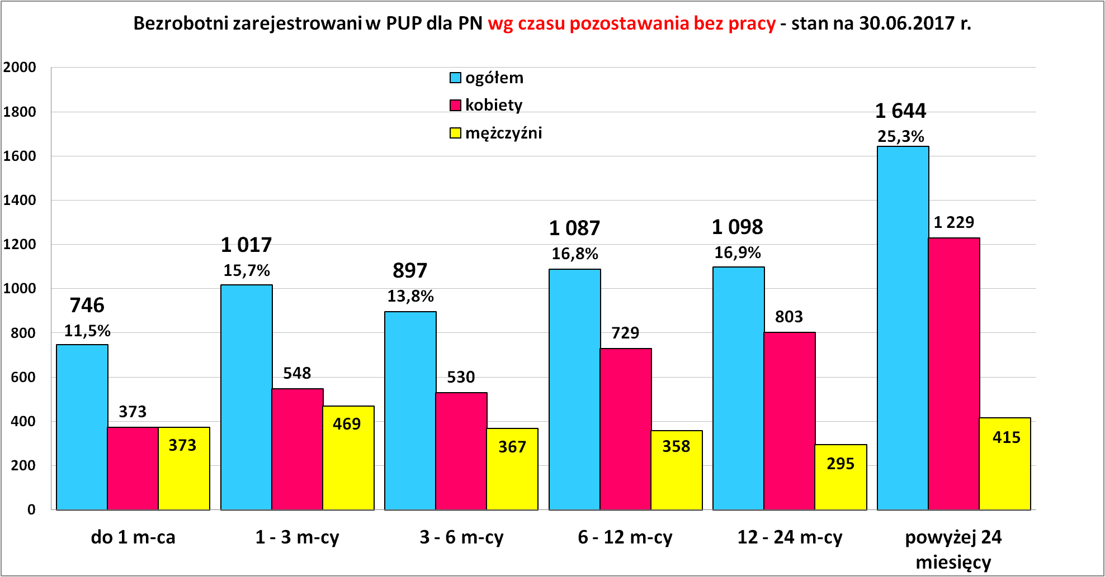
Najwięcej osób bezrobotnych jest zarejestrowanych do 1 roku – 3 747 (57,7 %). Powyżej 1 roku zarejestrowanych jest 2 742 osoby, tj. (42,3 %), w tym 1 644 osoby zarejestrowane jest powyżej 2 lat.

Bezrobotni wg stażu.
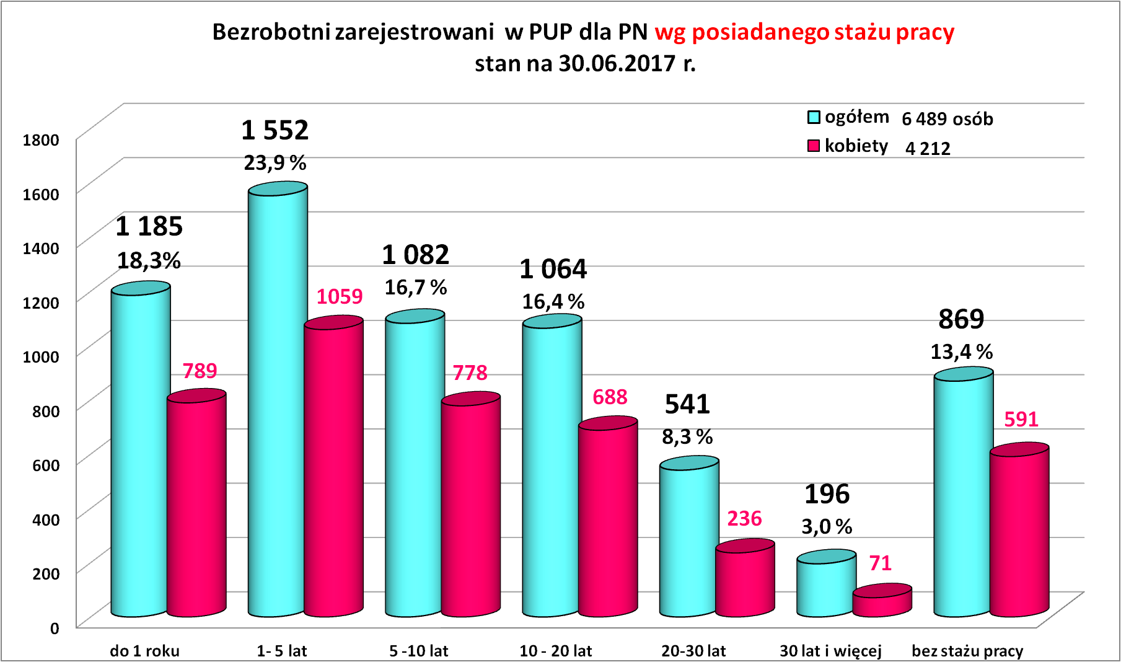
Według stanu na koniec czerwca 2017 r. zdecydowana większość zarejestrowanych osób bezrobotnych posiadała staż pracy. Udział tej grupy w ogólnej liczbie bezrobotnych wynosił 86,6 %. Wśród bezrobotnych wcześniej pracujących zawodowo najliczniejszą grupę stanowiły osoby posiadające staż pracy 1 – 5 lat (1 552 osoby). Na drugim miejscu były osoby ze stażem pracy do 1 roku życia – 1 185 osób.
Liczebność grupy bezrobotnych bez stażu pracy wyniosła 869 osób. W grupie tej dominowały kobiety – 591, które stanowiły 68,0 %.

Bezrobotni wg gmin.
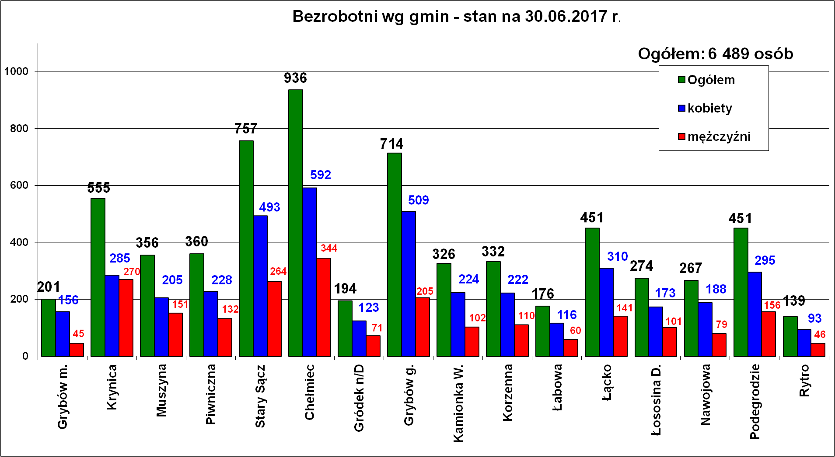

Najwięcej osób bezrobotnych pochodzi z największych gmin: Chełmiec – 936 osób, Stary Sącz – 757 osób, Grybów – 714 osób. Najmniej bezrobotnych jest z najmniejszej gminy Rytro – 139 osób i z miasta Grybów – 201 osób. We wszystkich gminach dominują bezrobotne kobiety. Nawet w gminach turystycznych Krynica i Muszyna, gdzie dotychczas była przewaga bezrobotnych mężczyzn, teraz przeważają kobiety. Wygląda na to, że w tych uzdrowiskach zaczyna brakować pracy dla kobiet.

Na końcu tej informacji w tabelach są zamieszczone szczegółowe dane o strukturach osób bezrobotnych wg gmin.

Bezrobotni z prawem do zasiłku.
Z ogólnej liczby osób bezrobotnych (6 489) prawo do zasiłku posiadało jedynie 14,0 % (911) osób bezrobotnych. W analogicznym okresie roku ubiegłego liczba osób uprawnionych do pobierania zasiłku była na zbliżonym poziomie (13,6 %).

Bezrobotni wg profilu pomocy.
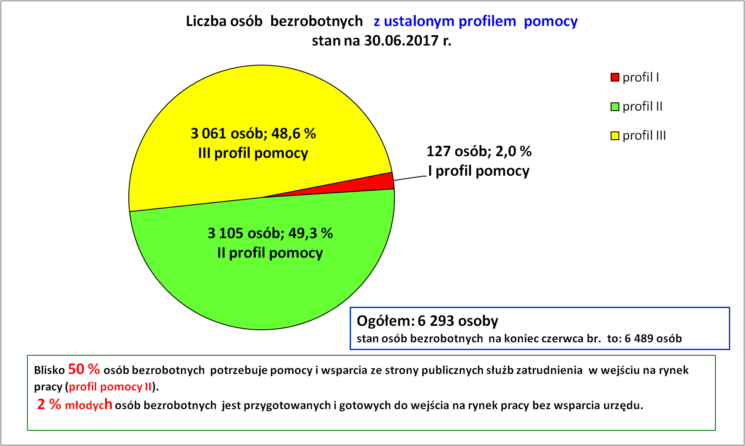
Wykres powyżej przedstawia strukturę osób bezrobotnych ze względu na ustalony profil pomocy. Przypomnijmy, iż profil I to osoby blisko rynku pracy i gotowe do powrotu na rynek, profil II - osoby wymagające wsparcia ze strony urzędu pracy – posiadają średnią gotowość do pracy i średnie oddalenie od rynku pracy, profil III - osoby znacznie oddalone od rynku pracy.
Równo rok temu na dzień 30 czerwca 2016 r. II profil pomocy posiadało 51,9 % ogółu sprofilowanych osób bezrobotnych, natomiast III profil pomocy posiadało 45,4 % sprofilowanych osób bezrobotnych.
Po roku czasu na dzień 30 czerwca 2017 r. II profil pomocy posiadało 49,3 % ogółu sprofilowanych osób bezrobotnych, natomiast III profil pomocy posiadało 48,6 % sprofilowanych osób bezrobotnych.
Z przytoczonych danych wynika, że zmniejsza się udział osób bezrobotnych z ustalonym II profilem pomocy, a zwiększa się udział osób z ustalonym III profilem pomocy.

Osoby będące w szczególnej sytuacji na rynku pracy.

Zdecydowana większość osób bezrobotnych zaliczana jest do osób będących w szczególnej sytuacji na rynku pracy. Z danych statystycznych wynika, że do osób bezrobotnych będących w szczególnej sytuacji na rynku pracy z terenu naszego powiatu zalicza się 5 875 osób bezrobotnych, tj. 90,5 % ogółu zarejestrowanych bezrobotnych. W populacji tej przeważają kobiety w liczbie 3 908, co stanowiło 66,5 % ogółu osób bezrobotnych będących w szczególnej sytuacji na rynku pracy. Niewiele, bo tylko 710 osób posiadało prawo do zasiłku. Pozostałe osoby w liczbie 5 165 nie mają wsparcia finansowego w postaci zasiłku z Funduszu Pracy

Bezrobotni będący w szczególnej sytuacji na rynku pracy
stan na 30.06.2017 r.
Wyszczególnienie | Stan bezrobotnych | % udział
STAN BEZROBOTNYCH będących w szczególnej sytuacji na rynku pracy ogółem w tym: | 5 875 osób | 100 %
Kobiety | 3 908 osób | 66,5
Bezrobotni do 30 roku życia | 2 202 osoby | 37,5
w tym bezrobotni do 25 roku życia | 1 073 osoby | 18,3
Osoby długotrwale bezrobotne | 3 610 osób | 61,4
Osoby powyżej 50 roku życia | 1 441osób | 24,5
Korzystający ze świadczeń pomocy społecznej | 369 osób | 6,3
Osoby posiadające co najmniej jedno dziecko do 6 roku życia | 1 782 osoby | 30,3
Osoby posiadające co najmniej jedno dziecko niepełnosprawne do 18 roku życia | 8 osób | 0,1
Niepełnosprawni | 288 osób | 4,9

Bezrobotni do 30 roku życia.
Z ogólnej liczby 6 489 osób zarejestrowanych na koniec czerwca 2017 r. w Powiatowym Urzędzie Pracy dla PN bezrobotni do 30 roku życia to grupa licząca 2 202 osoby, co stanowiło 33,9 % ogółu zarejestrowanych bezrobotnych. Liczba ta jednoznacznie wskazuje na istniejące wśród osób młodych trudności w odnalezieniu się na rynku pracy.

Napływ i odpływ bezrobotnych do 30 roku życia
w okresie styczeń – czerwiec 2017 r.
Wyszczególnienie | Ogółem bezrobotni | Bezrobotni do 30 roku życia | %
Napływ | 5 889 osób | 3 024 osoby | 51,3
Odpływ | 6 992 osoby | 3 438 osób | 49,2

Z danych zestawionych w powyższej tabeli wynika, że ponad połowa osób rejestrujących się jako bezrobotne w okresie od stycznia do czerwca br. to osoby do 30 roku życia. Również osoby do 30 roku życia stanowią także ok. połowę osób, które wyrejestrowały się w tym samym czasie.
W gronie osób bezrobotnych do 30 roku życia przeważają kobiety – 1 449 osób, tj. 65,8 %. Z prawem do zasiłku jest tylko 200 osób, tj. 9,1 % ogółu bezrobotnych do 30 roku życia.
Wysoki odsetek wśród bezrobotnych do 30 roku życia stanowią osoby długotrwale bezrobotne – 888 osób, tj. 40,3 %.

Bezrobotni do 25 roku życia.

Według stanu na dzień 30.06.2017 r. w Powiatowym Urzędzie Pracy dla PN zarejestrowanych było 1 073 osoby bezrobotne, w tym 621 kobiet (57,9 %) i 452 mężczyzn ( 42,1 %).

Napływ i odpływ bezrobotnych do 25 roku życia
w okresie styczeń – czerwiec 2017 r.
Wyszczególnienie | Ogółem bezrobotni | Bezrobotni do 25 roku życia | %
Napływ | 5 889 osób | 1 906 osób | 32,4
Odpływ | 6 992 osoby | 2 145 osób | 30,6

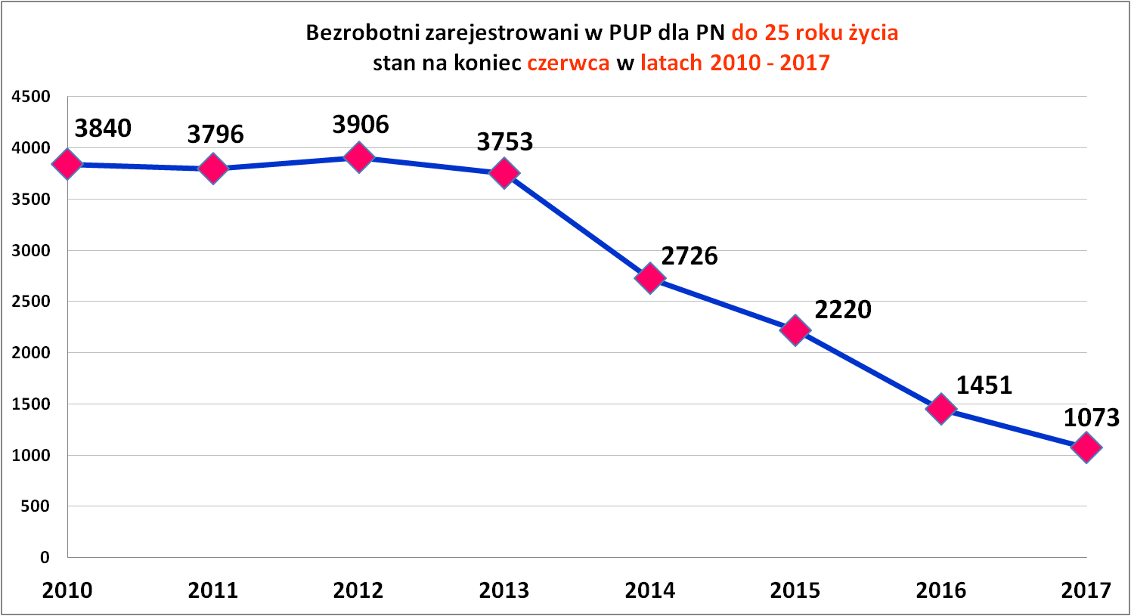

Widać, że na koniec czerwca br. liczba młodych bezrobotnych zmniejszyła się w stosunku do młodych bezrobotnych zarejestrowanych na koniec czerwca w latach 2010 - 2016.
Osoby do 25 roku życia stanowiły na koniec czerwca br. 16,5 % ogółu zarejestrowanych bezrobotnych w PUP dla PN. W porównaniu do analogicznych okresów w latach poprzednich spadek młodych bezrobotnych jest znaczny. Procentowy udział bezrobotnych do 25 roku życia w ogólnej liczbie bezrobotnych w latach 2010 – 2016 wynosił odpowiednio w czerwcu:
2010 r. – 28,9 %; 2011r. – 27,9%; 2012r. – 27,6%; 2013 r. – 26,8%; 2014 r. – 23,9% – 2015 r. – 20,5 % i 2016 r. – 18,5%
Duże znaczenie dla zmniejszenia stanu zarejestrowanych młodych osób bezrobotnych mają prowadzone przez PUP dla PN programy aktywizacji osób młodych oraz większa skłonność młodych osób do wyjazdów na stałe w poszukiwaniu atrakcyjnych rynków pracy zarówno w kraju jak i za granicą (ze względu na płace i lepsze perspektywy zawodowe).

Osoby długotrwale bezrobotne.

Osoby długotrwale bezrobotne są najliczniejszą grupą wśród osób będących w szczególnej sytuacji na rynku pracy na naszym lokalnym rynku pracy.
Określenie „osoba długotrwale bezrobotna” dotyczy osób, które w ciągu ostatnich 24 miesięcy były zarejestrowane w PUP dla PN przez co najmniej 12 miesięcy.
Na dzień 30.06.2017 r. w PUP dla PN zarejestrowanych było 3 610 osób długotrwale bezrobotnych, które stanowiły 55,6 % ogółu zarejestrowanych bezrobotnych. Analizując struktury bezrobocia można zauważyć, że od wielu lat grupa ta jest liczna, dominująca i stanowi niekorzystny potencjał, który ze względu na swoją sytuację wymaga znacznego wsparcia specjalistów i długotrwałego działania w celu przywrócenia tych osób na rynek pracy. Wśród długotrwale bezrobotnych było 2 584 kobiety (71,6 %) i 1 026 mężczyzn (28,4 %). Widać z tego, że bezrobocie mężczyzn przechodzi rzadziej w długotrwałe bezrobocie niż bezrobocie kobiet.

Napływ i odpływ długotrwale bezrobotnych
w okresie styczeń – czerwiec 2017 r.
Wyszczególnienie | Ogółem bezrobotni | Długotrwale bezrobotni | %
Napływ | 5 889 osób | 1 816 osób | 30,8
Odpływ | 6 992 osoby | 2 144 osoby | 30,7

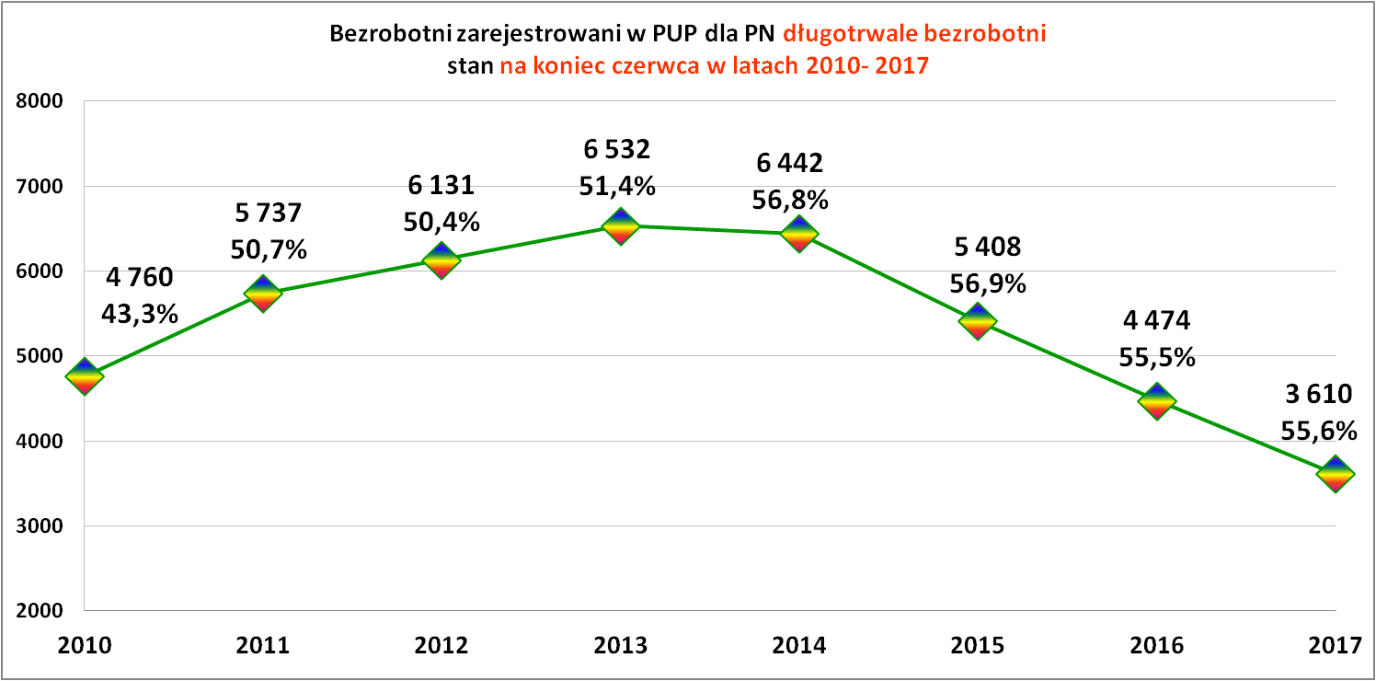
Widać, że bezrobotnych długotrwale bezrobotnych cechuje mała zmienność wskaźnika. Przez ostatnie kilka lat oscyluje zasadniczo między 50 % a 56,9%. Długotrwałe bezrobocie częściej występuje wśród kobiet.

Osoby powyżej 50 roku życia.

W PUP dla PN na koniec czerwca 2017 roku zarejestrowanych było 1 441 osób bezrobotnych w wieku powyżej 50 roku życia. Ich udział w ogólnej liczbie bezrobotnych wynosił 22,2 %. W tej grupie nadal przeważają bezrobotni mężczyźni – 761 osób, stanowiąc 52,8 %. Panie w liczbie 680 osób stanowiły 47,2 %. Procentowy rozkład wg płci jest identyczny jak w analogicznym okresie w roku poprzednim.
Osoby w wieku powyżej 50 roku życia obok kobiet i osób młodych przed 30 rokiem życia mają największe trudności z utrzymaniem się na rynku pracy.
Napływ i odpływ bezrobotnych powyżej 50 roku życia
w okresie styczeń – czerwiec 2015 r.
Wyszczególnienie | Ogółem bezrobotni | Osoby powyżej 50 roku życia | %
Napływ | 5 889 osób | 891 osób | 15,1
Odpływ | 6 992 osoby | 1 045 osób | 14,9

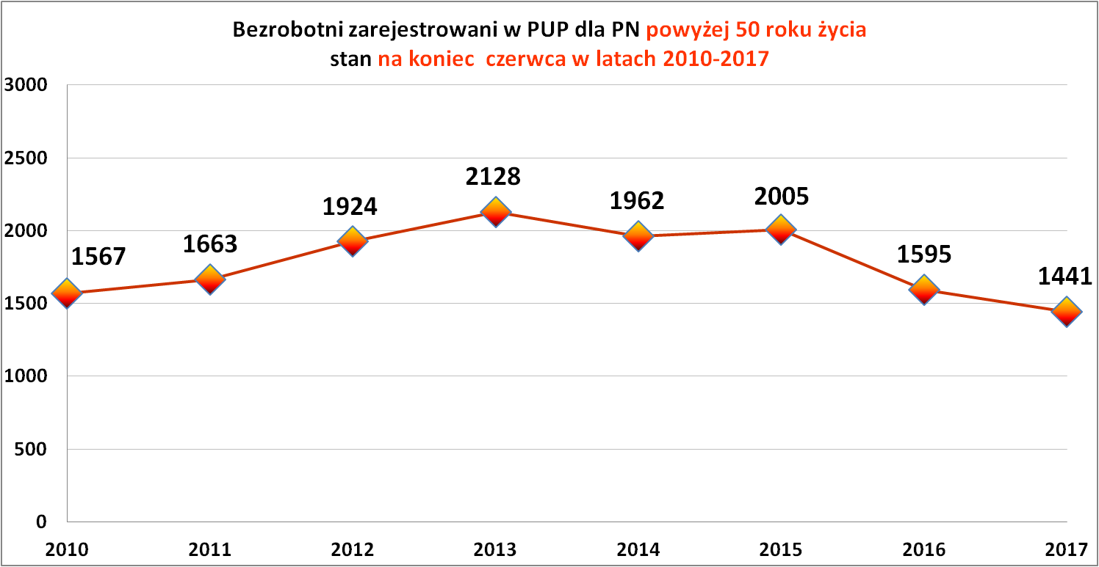

Widoczny spadek w liczbach bezwzględnych nie przekłada się na spadek procentowego udziału bezrobotnych powyżej 50 roku życia w ogólnej liczbie bezrobotnych. I tak w analogicznych okresach w latach 2010- 2017 w czerwcu procentowy udział osób powyżej 50 roku życia kształtował się następująco:
2010 r. - % udział osób powyżej 50 roku życia wynosił 13,0 %,
2011 r. - % udział osób powyżej 50 roku życia wynosił 13,1 %,
2012 r. - % udział osób powyżej 50 roku życia wynosił 14,8 %,
2013 r. - % udział osób powyżej 50 roku życia wynosił 14,7 %,
2014 r. - % udział osób powyżej 50 roku życia wynosił 17,7 %,
2015 r. - % udział osób powyżej 50 roku życia wynosił 20,0 %,
2016 r. - % udział osób powyżej 50 roku życia wynosił 21,5 %,
2017 r. - % udział osób powyżej 50 roku życia wynosił 22,2 %,

Osoby posiadające co najmniej jedno dziecko do 6 roku życia.

Wg stanu na dzień 30.06.2017 r. w PUP dla PN zarejestrowanych było ogółem 1 782 osoby posiadające co najmniej jedno dziecko do 6 roku życia, co stanowiło 27,4 % ogółu zarejestrowanych bezrobotnych.
W większości były to kobiety 1 594 osób, a tylko 188 mężczyzn. W grupie tej 294 osoby posiadały prawo do zasiłku.

Niepełnosprawni.

Wg stanu na dzień 30.06.2017 r. w PUP dla PN zarejestrowanych było ogółem 288 osób bezrobotnych niepełnosprawnych, w tym 143 kobiety, tj. 49,7 % i 145 mężczyzn, tj. 50,3 %.
Większość niepełnosprawnych osób bezrobotnych posiadało lekki stopień niepełnosprawności tj. 216 osób, co stanowiło 75,0 % ogółu bezrobotnych niepełnosprawnych, 71 osób (tj. 24,7%) posiadało umiarkowany stopień niepełnosprawności, a 1 osoba (0,3%) posiadała stopień niepełnosprawności znaczny.Ze względu na rodzaj niepełnosprawności najwięcej osób bezrobotnych niepełnosprawnych było z upośledzeniem narządu ruchu 127 osób, tj. 44,1 %, drugą liczną grupą są osoby niepełnosprawne z chorobami psychicznymi 35 osób, tj. 12,2 % ogółu niepełnosprawnych bezrobotnych, dalej osoby z chorobami układu oddechowego i układu krążenia 22 osoby, tj. 7,6 %, osoby z chorobami neurologicznymi 19 osób, tj. 6,6%. Osobom niepełnosprawnym trudniej jest konkurować o miejsca pracy z osobami bez dysfunkcji zdrowotnych.
Napływ i odpływ bezrobotnych niepełnosprawnych
w okresie styczeń – czerwiec 2017 r.
Wyszczególnienie | Ogółem bezrobotni | Niepełnosprawni | %
Napływ | 5 889 osób | 223 osób | 3,8
Odpływ | 6 992 osoby | 241 osób | 3,4

Niepełnosprawni zarejestrowani w PUP dla PN - stan na 30.06.2017 r.

Wyszczególnienie |  | Niepełnosprawni  bezrobotni | Niepełnosprawni  poszukujący pracy | RAZEM
1. | Ogółem | 288 | 67 | 355
 | w tym : mężczyźni | 145 | 42 | 187
 | kobiety | 143 | 25 | 168
2. | Miejsce zamieszkania
 | Miasta | 60 | 17 | 77
 | Wieś | 228 | 50 | 278
3. | w wieku
 | 18 - 24 lat | 13 | 5 | 18
 | 25 - 29 lat | 25 | 3 | 28
 | 30 - 39 lat | 42 | 15 | 57
 | 40 - 44 lat | 28 | 8 | 36
 | 45 - 49 lat | 33 | 4 | 37
 | 50 - 54 lat | 50 | 8 | 58
 | 55 - 59 lat | 65 | 12 | 77
 | 60 i więcej lat | 32 | 12 | 44
4. | z wykształceniem:
 | wyższym | 15 | 9 | 24
 | policealnym i średnim zawodowym | 70 | 21 | 91
 | średnim ogólnokształcącym | 21 | 5 | 26
 | zasadnicze zawodowe | 128 | 19 | 147
 | gimnazjalne | 5 | 0 | 5
 | podstawowe i podstawowe nieukończone | 49 | 13 | 62
5. | Zarejestrowani: po raz pierwszy | 27 | 12 | 39
 | po raz kolejny | 261 | 55 | 316
6. | Pozostający bez pracy:
 | do 1 m - ca | 22 | 5 | 27
 | od 1 - 3 miesięcy | 46 | 11 | 57
 | od 3 - 6 miesięcy | 35 | 5 | 40
 | od 6 - 12 miesięcy | 42 | 7 | 49
 | od 12 - 24 miesięcy | 49 | 10 | 59
 | powyżej 24 miesięcy | 94 | 29 | 123
7. | Stopień niepełnosprawności:
 | znaczny | 1 | 8 | 9
 | umiarkowany | 71 | 47 | 118
 | lekki | 216 | 12 | 228
8. | Staż pracy ogółem:
 | do 1 roku | 24 | 11 | 35
 | 1 - 5 lat | 50 | 13 | 63
 | 5 - 10 lat | 50 | 5 | 55
 | 10 - 20 lat | 63 | 13 | 76
 | 20 - 30 lat | 61 | 5 | 66
 | 30 lat i więcej | 18 | 1 | 19
 | bez stażu pracy | 22 | 19 | 41
9. | Rodzaj niepełnosprawności
 | upośledzenie umysłowe | 5 | 1 | 6
 | choroby psychiczne | 35 | 18 | 53
 | zaburzenia głosu, mowy i słuchu | 9 | 3 | 12
 | choroby narządu wzroku | 0 | 0 | 0
 | całościowe zaburzenia rozwojowe | 18 | 6 | 24
 | upośledzenie narządu ruchu | 127 | 15 | 142
 | epilepsja | 12 | 0 | 12
 | choroby układu oddechowego i krążenia | 22 | 8 | 30
 | choroby układu pokarmowego | 4 | 1 | 5
 | Choroby układu moczowo-płciowego | 5 | 0 | 5
 | choroby neurologiczne | 19 | 6 | 25
 | Inne | 25 | 5 | 30
 | Nieustalone | 7 | 4 | 11
Analizując dane dotyczące osób bezrobotnych niepełnosprawnych pod względem wieku zauważyć należy, że największa liczba osób posiadających orzeczenie o stopniu niepełnosprawności występuje w grupie wiekowej 55-59 lat – liczebność tej grupy na koniec czerwca 2017 roku wynosiła 65 osób. Najmniej osób z orzeczeniem niepełnosprawności należy do grupy wiekowej 18-24 lata - 13 osób, co stanowiło 4,5 % ogółu zarejestrowanych osób bezrobotnych niepełnosprawnych.
W grupie osób bezrobotnych niepełnosprawnych dobrze wygląda sytuacja pod względem posiadanego stażu pracy, gdyż 92,4 % osób niepełnosprawnych miało już kontakt z rynkiem pracy, jedynie 7,6 % osób bezrobotnych niepełnosprawnych nie posiadało doświadczenia stażu pracy. Wśród osób bezrobotnych niepełnosprawnych przeważają osoby posiadające wykształcenie zasadnicze zawodowe – 128 osób. Wykształcenie policealne i średnie zawodowe posiadało 70 osób, wykształcenie średnie ogólnokształcące posiadało 21 osób niepełnosprawnych, natomiast wykształcenie wyższe posiadało 15 osób niepełnosprawnych. Dużo osób niepełnosprawnych – 54 posiadało wykształcenie gimnazjalne i poniżej.
Wśród osób bezrobotnych niepełnosprawnych 143 osób pozostaje w ewidencji PUP dla PN powyżej 12 miesięcy.

Bezrobotni wg zawodów.
Wśród ogółu bezrobotnych 5 974 osoby (tj. 92,1 %) posiadało zawód. Niewielki procent bezrobotnych - 515 osób (7,9 %) było „bez zawodu”. Od kilku lat te proporcje są niezmienne, ale równocześnie zauważalny jest spadek osób „bez zawodu” w ogólnej liczbie bezrobotnych.

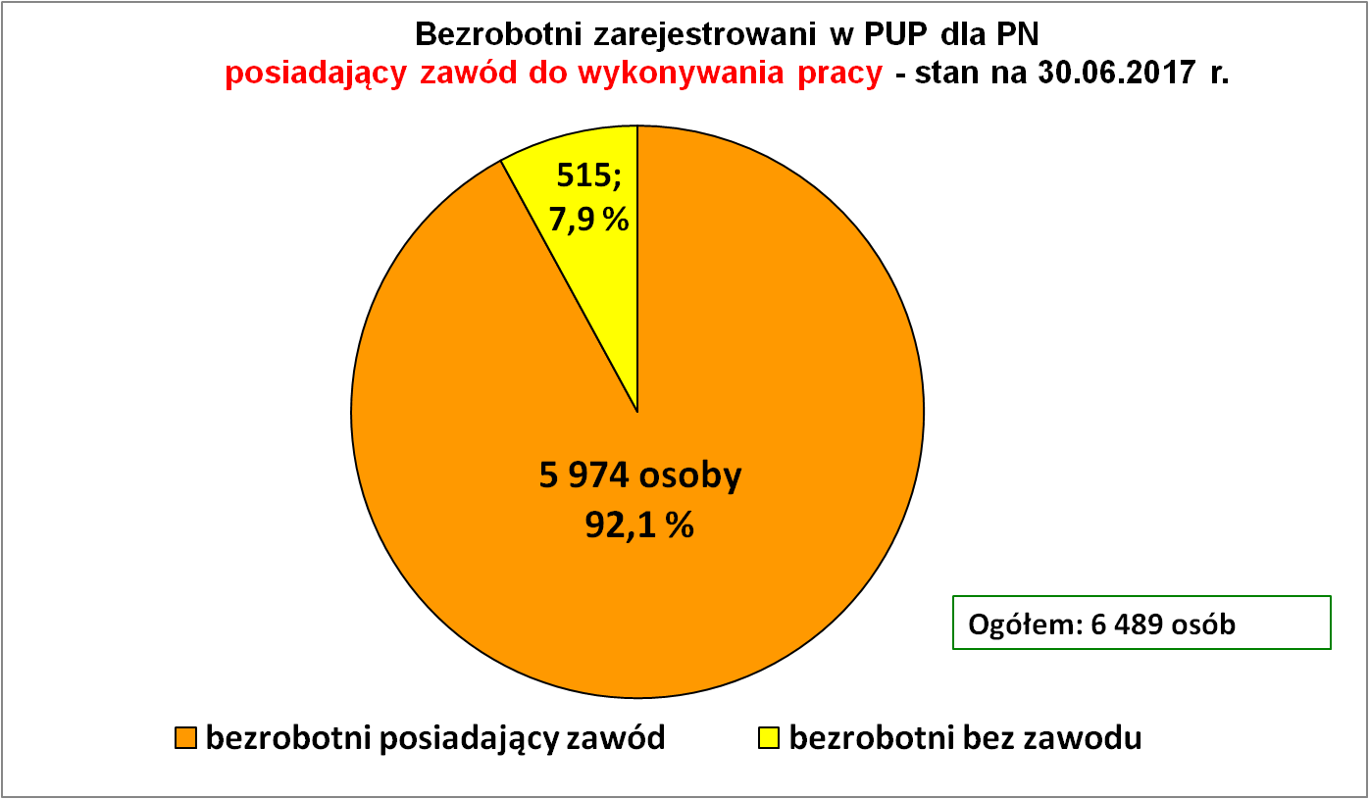
Struktura osób bezrobotnych wg wielkich grup zawodowych
stan na 30.06.2017 r.
Nazwa grupy |  | Bezrobotni ogółem | w tym
 |  | Bezrobotni ogółem | kobiety | absolwenci
 |  | Bezrobotni ogółem | kobiety |  | kobiety
0 | Bez zawodu | 515 | 320 | 40 | 15
1. | Przedstawiciele władz publicznych, wyżsi urzędnicy i kierownicy | 47 | 26 | 1 | 1
2. | Specjaliści | 897 | 691 | 91 | 70
3. | Technicy i inny średni personel | 858 | 632 | 68 | 35
4. | Pracownicy biurowi | 324 | 259 | 9 | 8
5. | Pracownicy usług osobistych i sprzedawcy | 1 796 | 1 532 | 18 | 15
6. | Rolnicy, ogrodnicy, leśnicy i rybacy | 71 | 46 | 0 | 0
7. | Robotnicy przemysłowi i rzemieślnicy | 1 058 | 273 | 4 | 0
8. | Operatorzy i monterzy maszyn i urządzeń | 270 | 51 | 2 | 1
9. | Pracownicy przy pracach prostych | 653 | 382 | 3 | 1
10. | Siły zbrojne | 0 | 0 | 0 | 0
RAZEM |  | 6 489 | 4 212 | 236 | 146

Struktura zawodowa (kwalifikacyjna) zarejestrowanych bezrobotnych koncentruje się niezmiennie od lat w zawodach zaliczanych do grupy „5” „Pracownicy usług osobistych i sprzedawcy” – 1 796 osób oraz do grupy „7” „Robotnicy przemysłowi i rzemieślnicy”- 1 058 osób.
Liczną grupą zawodową są „specjaliści” zaliczani do grupy „2” – 897 osób. W większości wielkich grup zawodów przeważają kobiety, a najwyższy procent feminizacji wystąpił wśród „Pracowników usług osobistych i sprzedawców” (85,3 % tej grupy zawodowej), „Pracowników biurowych” (79,9 % tej grupy zawodowej), „Specjalistów” (77,7 % tej grupy zawodowej).
Mężczyźni natomiast przeważają najbardziej wśród „Robotników przemysłowych i rzemieślników” (74,2 % tej grupy zawodowej).
Na koniec czerwca br. zarejestrowanych było 236 absolwentów, którzy stanowili 3,6 % ogółu zarejestrowanych bezrobotnych. Na koniec czerwca w roku poprzednim zarejestrowanych było 293 osoby, a procentowy udział do ogółu osób bezrobotnych wynosił 3,6 %, czyli dokładnie taki jak obecnie. W grupie zarejestrowanych absolwentów przeważają kobiety (146 osób) stanowiąc 61,9 % ogółu zarejestrowanych absolwentów. Wśród absolwentów większość zarejestrowanych bezrobotnych to „specjaliści” – 91 osób, „technicy i inny średni personel”– 68 osób oraz osoby „bez zawodu” – 40 osób.

Najliczniejsze zawody wśród bezrobotnych na 30.06.2017 r.
Lp. | Zawód | Kod zawodu | Ogółem | Kobiety
1. | Sprzedawca | 522301 | 858 | 813
2. | Bez zawodu | 0 | 515 | 320
3. | Kucharz | 512001 | 298 | 262
4. | Robotnik gospodarczy | 515303 | 164 | 45
5. | Pomocniczy robotnik budowlany | 931301 | 164 | 0
6. | Technik ekonomista | 331403 | 147 | 137
7. | Kelner | 513101 | 118 | 108
8. | Fryzjer | 514101 | 107 | 106
9. | Pomoc kuchenna | 941201 | 105 | 101
10. | Technik żywienia i gospodarstwa domowego | 322002 | 99 | 92
11. | Technik prac biurowych | 411004 | 93 | 90
12. | Krawiec | 753105 | 93 | 93
13. | Sprzątaczka biurowa | 911207 | 93 | 93
14. | Murarz | 711202 | 88 | 0
15. | Ekonomista | 263102 | 86 | 71
16. | Ślusarz | 722204 | 85 | 0
17. | Mechanik pojazdów samochodowych | 723103 | 83 | 0
18. | Cukiernik | 751201 | 79 | 74
19. | Technik administracji | 334306 | 65 | 63
20. | Specjalista administracji publicznej | 242217 | 62 | 58
21. | Pedagog | 235921 | 56 | 54
22. | Stolarz | 752205 | 49 | 2
23. | Kierowca samochodu ciężarowego | 833203 | 47 | 0
24. | Magazynier | 432103 | 45 | 10
25. | Pozostali pracownicy obsługi biurowej | 411090 | 34 | 31
26. | Technik budownictwa | 311204 | 33 | 4
27. | Technik żywienia i usług gastronomicznych | 343404 | 31 | 24
28. | Technik informatyk | 351203 | 31 | 5
29. | Cieśla szalunkowy | 711502 | 31 | 0
30. | Szwaczka ręczna | 753303 | 31 | 31

Wśród osób bezrobotnych z konkretnymi zawodami najwięcej było sprzedawców – 858 osób, oczywiście głównie kobiety – 813 tj. 94,8 % ogółu tej grupy zawodowej.
Na kolejnych pozycjach niezmiennie ze znacznie mniejszą już liczbą bezrobotnych są zawody:
- kucharz (298 osób),
- pomocniczy robotnik budowlany (164 osób),
- robotnik gospodarczy (164 osoby),
- technik ekonomista (147 osób),
Najwięcej bezrobotnych z wykształceniem wyższym posiada następujące zawody: „ekonomista” – 86 osób, „specjalista administracji publicznej” – 62 osoby i „pedagog” – 56 osób,. Coraz mniej osób w rubryce zawód wpisane ma „bez zawodu” – na koniec czerwca br. takich osób było 515.
W analogicznym okresie w 2016 r. bez zawodu było 744 osoby a jeszcze rok wcześniej na koniec czerwca 2015 r. było 1 176 osób.

Kolejna tabela przedstawia zmiany w strukturze zawodowej osób bezrobotnych w ostatnich latach.

Struktura bezrobotnych wg grup zawodowych
na dzień 30 czerwca w latach 2010 - 2017
Nazwa grupy |  | Bezrobotni ogółem - stan na koniec czerwca
 |  | 2011 r. | 2012 r. | 2013 r. | 2014 r. | 2015 r. | 2016 r. | 2017 r.
 |  | Ilość  osób | Ilość  osób | Ilość  osób | Ilość  osób | Ilość  osób | Ilość  osób | Ilość  osób
0 | Bez zawodu | 1 512 | 1 631 | 1 682 | 1 494 | 1 176 | 744 | 515
1. | Przedstawiciele władz publicznych, wyżsi urzędnicy i kierownicy | 25 | 50 | 43 | 39 | 40 | 50 | 47
2. | Specjaliści | 1 192 | 1 237 | 1 367 | 1 282 | 1 188 | 1 049 | 897
3. | Technicy i inny średni personel | 1 440 | 1 495 | 1 479 | 1 270 | 1 106 | 1 023 | 858
4. | Pracownicy biurowi | 501 | 504 | 477 | 451 | 417 | 378 | 324
5. | Pracownicy usług osobistych  i sprzedawcy | 2 612 | 2 897 | 2 999 | 2 814 | 2 424 | 2 102 | 1 796
6. | Rolnicy, ogrodnicy, leśnicy i rybacy | 147 | 153 | 144 | 117 | 93 | 92 | 71
7. | Robotnicy przemysłowi i rzemieślnicy | 2 436 | 2 665 | 2 806 | 2 363 | 1 820 | 1 483 | 1 058
8. | Operatorzy i monterzy maszyn i urządzeń | 499 | 541 | 594 | 462 | 408 | 361 | 270
9. | Pracownicy przy pracach prostych | 945 | 987 | 1 106 | 1 053 | 835 | 779 | 653
10. | Siły zbrojne | 0 | 0 | 0 | 0 | 0 | 0 | 0
RAZEM |  | 11 309 | 12 160 | 12 697 | 11 345 | 9 507 | 8 061 | 6 489

Opierając się na danych zawartych w tabeli, widać że największa ilość bezrobotnych w latach 2011 - 2017 skupiała się niezmiennie w dwóch dużych grupach zawodowych, czyli byli to „pracownicy usług osobistych i sprzedawcy” grupa 5 i „robotnicy przemysłowi i rzemieślnicy” grupa 7.
Liczne jest grono bezrobotnych „specjalistów”, czyli osób z wykształceniem wyższym. Na koniec czerwca w 2015 r. roku stanowili 12,4 % , na koniec czerwca 2016 r. 13,0 % a na koniec czerwca 2017 r. 13,8 %. Dane te potwierdzają, że rośnie procentowy udział specjalistów wśród osób bezrobotnych.
Natomiast systematycznie spada liczba osób bezrobotnych „bez zawodu”.
Poniższe zestawienie pokazuje przynależność osoby bezrobotnej do sekcji PKD wg ostatniego miejsca pracy przed zarejestrowaniem w urzędzie pracy.

Bezrobotni poprzednio pracujący wg sekcji PKD - stan na 30.06.2017 r.
(Polska KlasyfikacjaDziałalności)
Sekcje PKD | Ilość osób |  | Sektor własności
Sekcje PKD | Ogółem | kobiety | publiczny | prywatny
Rolnictwo, łowiectwo, leśnictwo | 224 | 111 | 1 | 223
Górnictwo i wydobycie | 11 | 3 | 5 | 6
Przetwórstwo przemysłowe | 780 | 470 | 11 | 769
Wytwarzanie i zaopatrywanie w energię elektryczną | 4 | 2 | 2 | 2
Dostawa wody; gospodarowanie ściekami i odpadami oraz działalność związana z rekultywacją | 72 | 17 | 45 | 27
Budownictwo | 678 | 198 | 12 | 666
Handel hurtowy i detal. naprawa pojaz. samochodowych, włączając motocykle | 1 310 | 1 074 | 12 | 1 298
Działalność związana z zakwaterowaniem i usługami gastronomicznymi | 457 | 393 | 2 | 455
Transport i gospodarka magazynowa | 175 | 71 | 14 | 161
Informacja i komunikacja | 20 | 14 | 1 | 19
Działalność finansowa i ubezpieczeniowa | 61 | 44 | 0 | 61
Działalność związ. z obsługą rynku nieruchomości | 23 | 18 | 6 | 17
Działalność profesjonalna naukowa i techniczna | 137 | 105 | 3 | 134
Działalność w zakresie usług administrowania i działalność wspierająca | 175 | 113 | 0 | 175
Administracja publiczna i obrona narodowa; obowiązkowe zabezpieczenie. społeczne i zdrowotne | 236 | 89 | 202 | 34
Edukacja | 179 | 151 | 91 | 88
Opieka zdrowotna i pomoc społeczna | 163 | 134 | 74 | 89
Działalność związana z kulturą rozrywką i rekreacją | 74 | 55 | 34 | 40
Pozostała działalność usługowa | 168 | 134 | 1 | 167
Gospodarstwa domowe zatrudniające pracowników | 66 | 66 | 0 | 66
Działalność nie zidentyfikowana | 607 | 359 | 0 | 0
Zarejestrowani poprzednio pracujący razem | 5 620 | 3 621 | 516 | 4 497
Dotychczas niepracujący | 869 | 591 | 0 | 0
RAZEM bezrobotni | 6 489 | 4 212 | 516 | 4 497
Dominują osoby, które przed zarejestrowaniem się w urzędzie pracowały. Populacja ta na koniec czerwca 2017 r. wynosiła 5 620 osób tj. 86,6 % ogółu bezrobotnych.
Większość osób bezrobotnych przed zarejestrowaniem pracowała w zakładach należących do trzech działów gospodarki:
- handel – 1 310 osoby, tj. 23,3 % ogółu osób zarejestrowanych poprzednio pracujących (5 620 osób),
- przetwórstwo przemysłowe – 780 osób, tj. 13,8 %.
- budownictwo – 678 osób, tj. 12,1 %,
Łącznie w zakładach pracy z wymienionych sekcji pracowało 2 768 osób tj. 49,3 % ogółu bezrobotnych poprzednio pracujących.
W końcu czerwca 2017 r. liczba zarejestrowanych bezrobotnych poprzednio pracujących u pracodawców sektora prywatnego wynosiła 4 497 osób, co stanowiło 80,0 % wszystkich bezrobotnych poprzednio pracujących. Natomiast w przedsiębiorstwach z sektora publicznego zatrudnionych było 516 osób tj. 9,2 %.
Działalność nie zidentyfikowaną, czyli nie przypisaną do żadnego sektora wykonywało 607 osób poprzednio pracujących, w tym było 359 kobiet.

W miesiącu czerwcu 2017 r. żaden zakład pracy z terenu powiatu nowosądeckiego nie zgłosił zamiaru dokonania zwolnień grupowych.

Płynność bezrobocia, oferty pracy oraz podjęcia pracy
w Powiatowym Urzędzie Pracy dla PN
Wyszczególnienie | Miesiąc  Styczeń – czerwiec 2017 r. | Miesiąc  Czerwiec 2017 r.
1. Bezrobotni zarejestrowani w miesiącu z tego: | 5 889 | 844
➢ po raz I - szy | 967 | 171
➢ po raz kolejny | 4 922 | 673
➢ z prawem do zasiłku | 1 310 | 175
➢ zamieszkali na wsi | 4 811 | 708
w tym posiadający gospodarstwo rolne | 162 | 26
➢ osoby w okresie do 12 m-cy od dnia ukończenia nauki | 840 | 141
➢ cudzoziemcy | 3 | 0
➢ bez kwalifikacji zawodowych | 1 225 | 171
➢ bez doświadczenia zawodowego | 1 313 | 212
➢ kobiety, które nie podjęły zatrudnienia po urodzeniu  dziecka | 417 | 50
➢ w wieku do 30 roku życia | 3 024 | 464
w tym wieku do 25 roku życia | 1 906 | 295
➢ długotrwale bezrobotne | 1 816 | 234
➢ powyżej 50 roku życia | 891 | 125
➢ korzystające ze świadczeń pomocy społecznej | 161 | 18
➢ posiadające co najmniej jedno dziecko do 6 roku życia | 1 101 | 153
➢ posiadający co najmniej 1 dziecko niepełnosprawne  do 18 r. życia | 5 | 0
➢ niepełnosprawni | 223 | 30
2. Bezrobotni wyrejestrowani w miesiącu z tego: | 6 992 | 1 120
➢ podjęcia pracy | 3 828 | 618
3.*Zgłoszone wolne miejsca pracy i miejsca aktywizacji  zawodowej z tego: | 2 862 | 353
 oferty pracy subsydiowanej | 1 294 | 176
 oferty pracy niesubsydiowanej | 1 568 | 177
4.*Zgłoszenia zwolnień z przyczyn zakładu pracy (osoby) | 0 | 0

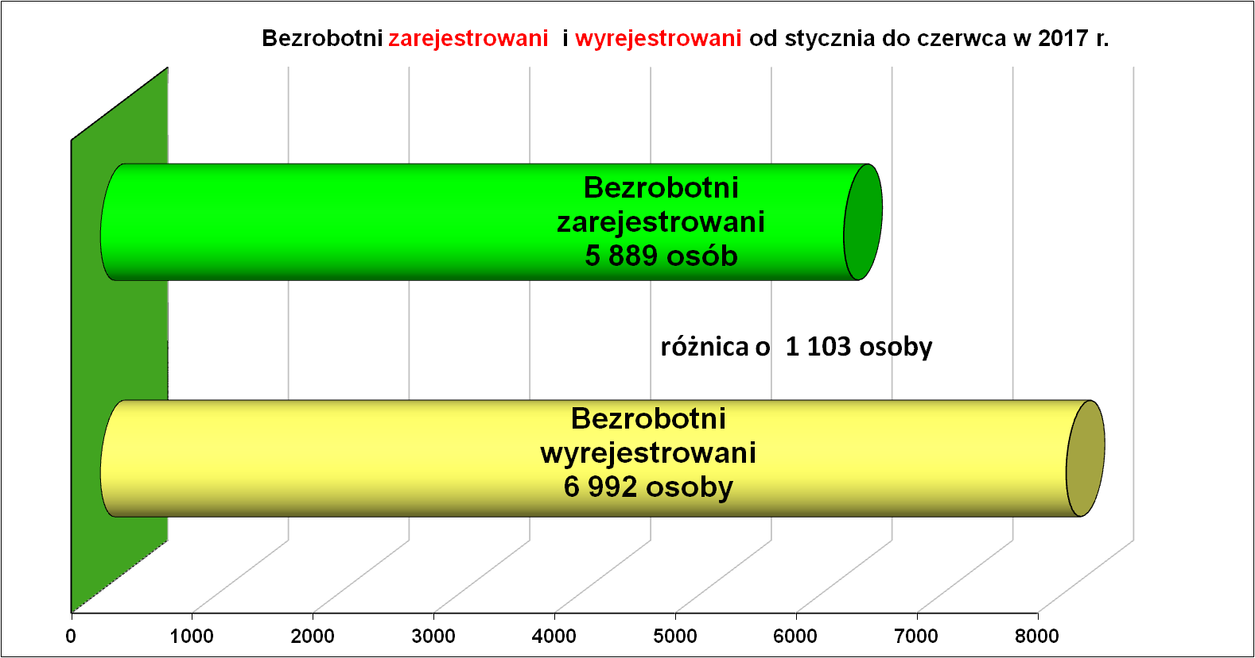

Zestawienie napływu osób bezrobotnych w I półroczu 2016 - 2017
Miesiące | Napływ bezrobotnych | Razem kwartał | Napływ bezrobotnych | Razem kwartał
Miesiące | I półrocze 2016r. |  | I półrocze 2017r.
Styczeń | 1 317 | 3 483 | 1248 | 3 120
Luty | 1 162 | 3 483 | 856 | 3 120
Marzec | 1 004 | 3 483 | 1016 | 3 120
Kwiecień | 915 | 2 675 | 876 | 2 769
Maj | 912 | 2 675 | 1049 | 2 769
Czerwiec | 848 | 2 675 | 844 | 2 769
Razem: | 6 158 |  | 5 889

Zestawienie odpływu osób bezrobotnych I półroczu 2016 – 2017
Miesiące | Odpływ bezrobotnych | Razem kwartał | Odpływ bezrobotnych | Razem kwartał
Miesiące | I półrocze 2016 r. |  | I półrocze 2017 r.
Styczeń | 792 | 3 424 | 805 | 3 262
Luty | 1 146 | 3 424 | 1030 | 3 262
Marzec | 1 486 | 3 424 | 1427 | 3 262
Kwiecień | 1 694 | 4 809 | 1384 | 3730
Maj | 1 507 | 4 809 | 1226 | 3730
Czerwiec | 1 608 | 4 809 | 1120 | 3730
Razem: | 8 233 |  | 6 992

Oferty pracy.

W czerwcu br. urząd pozyskał 353 wolne miejsca pracy i miejsca aktywizacji zawodowej.
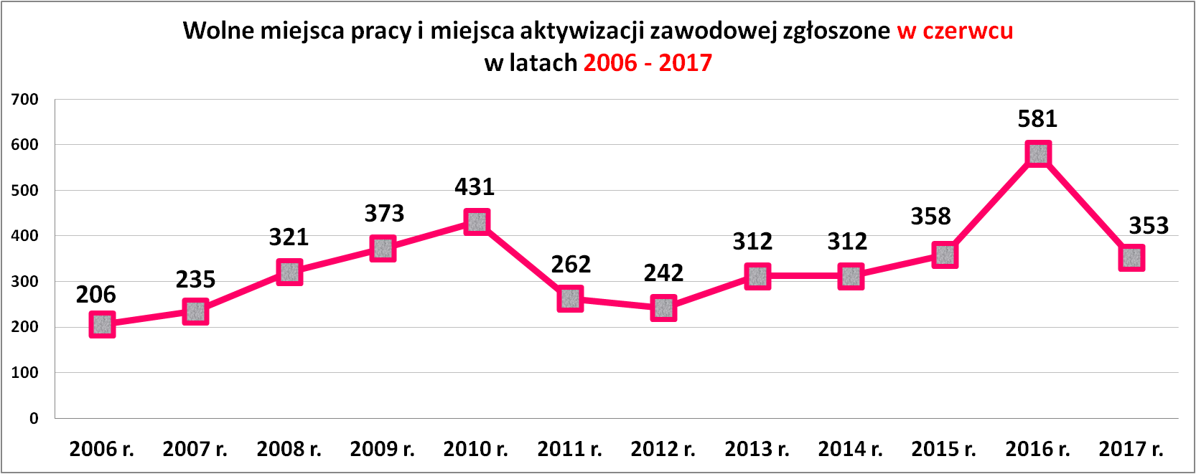

Wolne miejsca pracy i miejsca aktywizacji zawodowej
pozyskane od stycznia do czerwca 2017 r.
Oferty pracy zgłoszone w 2017 r.
Miesiące | Ogółem | z sektora  publicznego | z sektora prywatnego | subsydiowane | niesubsydiowane | sezonowe
styczeń | 388 | 25 | 363 | 110 | 278 | 42
luty | 483 | 76 | 407 | 271 | 212 | 63
marzec | 700 | 206 | 494 | 338 | 362 | 82
kwiecień | 452 | 59 | 393 | 188 | 264 | 126
maj | 486 | 64 | 422 | 204 | 282 | 129
czerwiec | 353 | 48 | 305 | 176 | 177 | 82
RAZEM | 2 862 | 478 | 2 384 | 1 287 | 1 575 | 524
% udział | 100 | 16,7 | 83,3 | 45,0 | 55,0
Najwięcej nowych miejsc pracy pozyskano w marcu – 700 miejsc, a najmniej w czerwcu – 353 miejsca. W większości oferty pochodziły z sektora prywatnego –2 384 oferty, tj. 83,3 % ogółu zgłoszonych ofert w I półroczu br. Głównie wolne miejsca pracy zgłaszały firmy małe i mikro. Z sektora publicznego zgłoszono 478 ofert pracy tj. 16,7 % ogółu zgłoszonych ofert pracy.
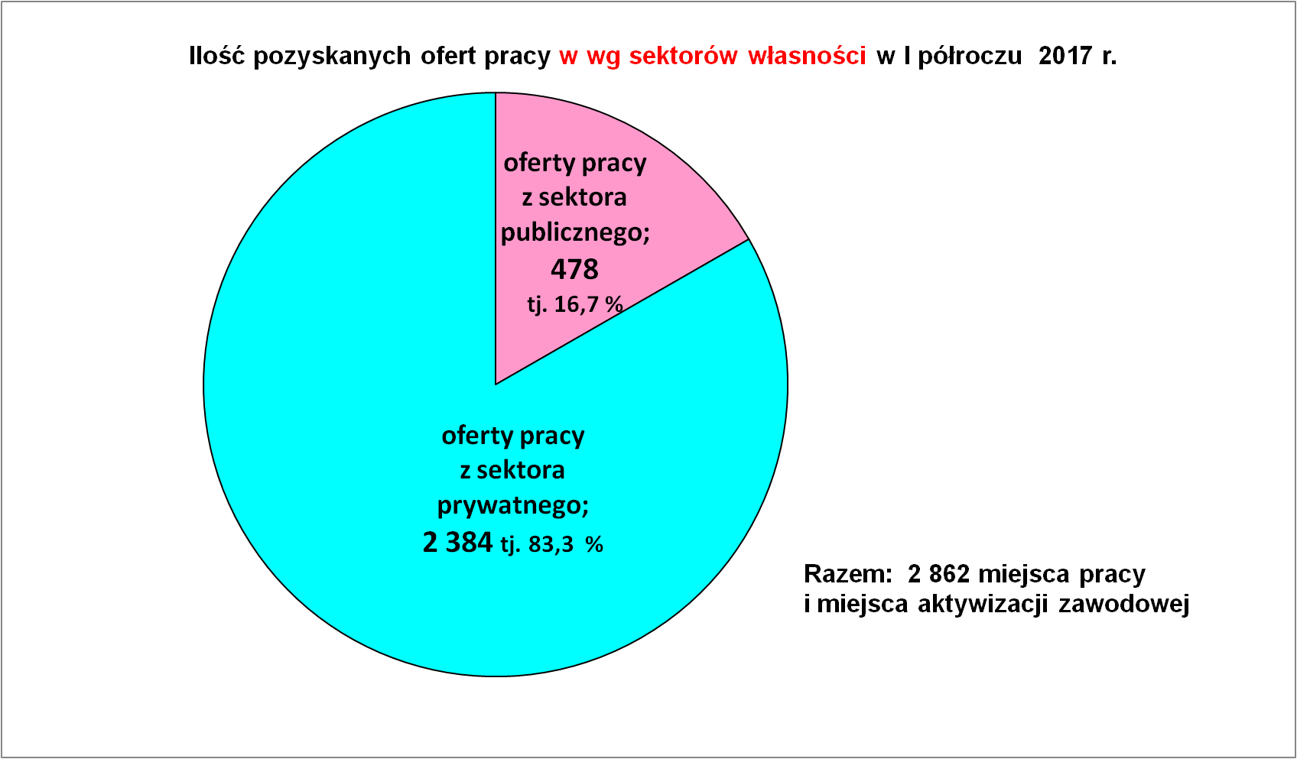
W I półroczu 2017 r. wystąpiła przewaga ofert niesubsydiowanych, których było 1 575 tj. 55,0 % ogółu zgłoszonych ofert.

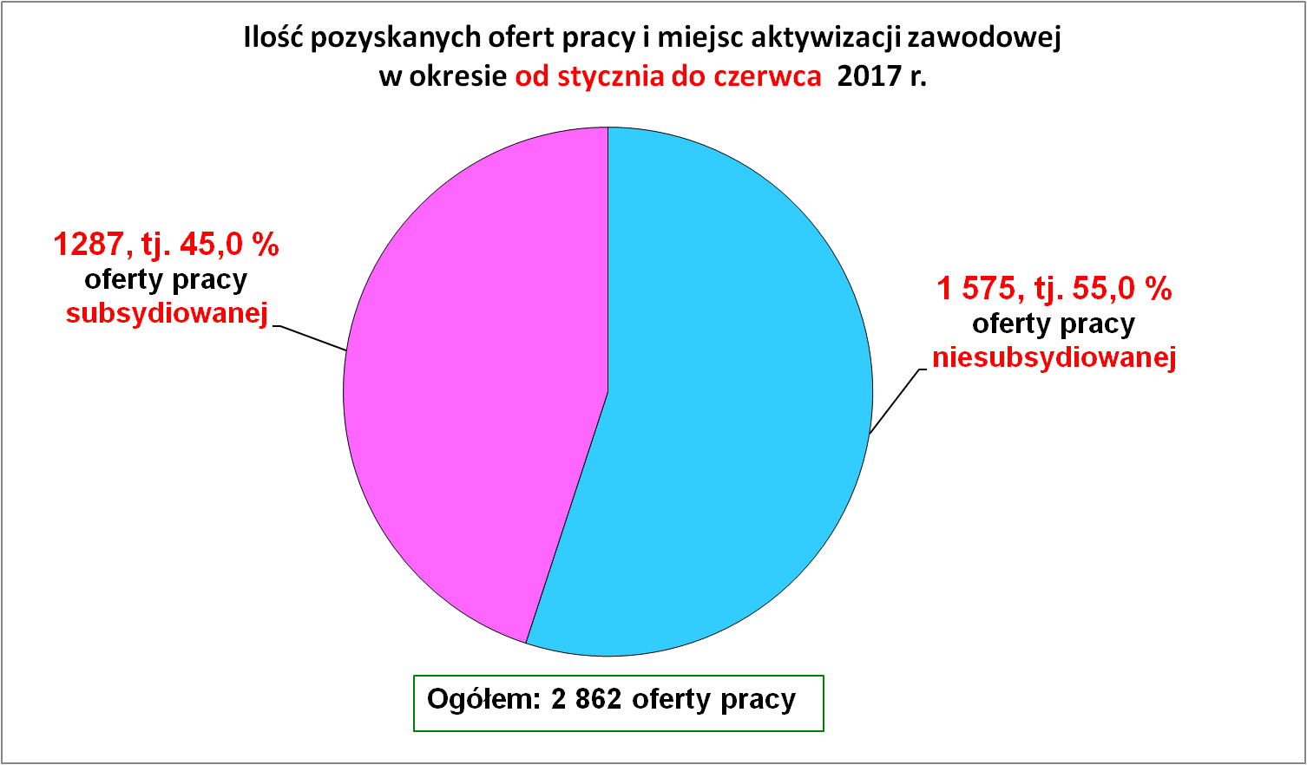

Zgłoszone oferty pracy w czerwcu 2017r.
(najliczniejsze)
Lp. | Zawody i specjalności  kod zawodu |  | Oferty pracy i miejsca aktywizacji zawodowej zgłoszone w czerwcu 2017 r.
Lp. |  |  | Ogółem | subsydiowane | staż | Niesubsydiowane
1. | Sprzedawca | 522301 | 45 | 28 | 10 | 17
2. | Technik prac biurowych | 411004 | 29 | 24 | 18 | 5
3. | Robotnik gospodarczy | 515303 | 23 | 22 | 0 | 1
4. | Kucharz | 512001 | 16 | 9 | 6 | 7
5. | Zbrojarz | 711404 | 12 | 0 | 0 | 12
6. | Magazynier | 432103 | 11 | 5 | 0 | 6
7. | Fryzjer | 514101 | 10 | 3 | 3 | 7
8. | Pomocniczy robotnik  konserwacji terenów zieleni | 921401 | 10 | 0 | 0 | 10

Znaczenie dla pracownika ma płaca i niepieniężne warunki wykonywania pracy (wyposażenia stanowiska pracy, dogodność dojazdu do pracy atmosfera w pracy).
Oferty pracy zgłoszone od stycznia do czerwca w latach 2011 - 2017 r.
Miesiąc | 2011 r. | 2012 r. | 2013 r. | 2014 r. | 2015 r. | 2016 r.
 |  |  |  |  |  |  | 2017 r.
styczeń | 117 | 129 | 224 | 288 | 259 | 341 | 388
luty | 119 | 139 | 379 | 314 | 429 | 629 | 483
marzec | 426 | 469 | 527 | 511 | 512 | 577 | 700
kwiecień | 352 | 315 | 355 | 366 | 411 | 606 | 452
maj | 290 | 404 | 367 | 318 | 358 | 418 | 486
czerwiec | 262 | 242 | 312 | 312 | 358 | 581 | 353
Ogółem | 1 566 | 1 698 | 2 164 | 2 109 | 2 327 | 3 152 | 2 862
% udział ofert  subsydiowanych  w ogółem | 52,6 | 50,4 | 57,4 | 52,7 | 51,7 | 51,5 | 45,0
W I półroczu w latach poprzednich oferty subsydiowane stanowiły większość oferowanych wolnych miejsc pracy. W 2017 r. ofert subsydiowanych było mniej.
Zgłoszone oferty pracy w okresie od stycznia do czerwca 2017r.
(najliczniejsze)
Lp. | Zawody i specjalności  kod zawodu |  | Oferty pracy  styczeń - czerwiec 2017
Lp. |  |  | Ogółem | subsydiowane | staż | Niesubsydiowane
1. | Robotnik gospodarczy | 515303 | 261 | 254 | 0 | 7
2. | Sprzedawca | 522301 | 255 | 161 | 62 | 94
3. | Technik prac biurowych | 411004 | 178 | 134 | 94 | 44
4. | Pomocniczy robotnik budowlany | 931301 | 115 | 3 | 0 | 112
5. | Kucharz | 512001 | 98 | 41 | 26 | 57
6. | Zbrojarz | 711404 | 94 | 0 | 0 | 94
7. | Kelner | 513101 | 81 | 34 | 15 | 47
8. | Magazynier | 432103 | 70 | 37 | 7 | 33
9. | Fryzjer | 514101 | 55 | 27 | 21 | 28
10. | Murarz | 711202 | 48 | 0 | 0 | 48
11. | Technik administracji | 334306 | 47 | 41 | 39 | 6
12. | Pomoc kuchenna | 941201 | 44 | 18 | 0 | 26
13. | Cieśla | 711501 | 41 | 0 | 0 | 41
14. | Ślusarz | 722204 | 40 | 10 | 3 | 30
15. | Recepcjonista | 422602 | 39 | 15 | 7 | 24
16. | Asystent do spraw księgowości | 431101 | 34 | 28 | 22 | 6
17. | Specjalista do spraw sprzedaży | 243305 | 33 | 9 | 5 | 24
18. | Spawacz | 721204 | 31 | 2 | 0 | 29
19. | Kierowca ciągnika siodłowego | 833202 | 30 | 0 | 0 | 30
20. | Asystent nauczyciela przedszkola | 531202 | 30 | 11 | 10 | 19
21. | Kierowca samochodu dostawczego | 832202 | 25 | 9 | 0 | 16
22. | Cieśla szalunkowy | 711502 | 25 | 0 | 0 | 25
23. | Pomocniczy robotnik drogowy | 931205 | 24 | 11 | 0 | 13
24. | Mechanik pojazdów samochodowych | 723103 | 24 | 11 | 2 | 13
25. | Kierowca samochodu ciężarowego | 833203 | 23 | 2 | 0 | 21
26. | Doradca klienta | 524902 | 23 | 19 | 6 | 4
27. | Szwaczka maszynowa | 815301 | 22 | 11 | 0 | 11
28. | Elektryk | 741103 | 19 | 2 | 0 | 17
29. | Fizjoterapeuta | 229201 | 18 | 10 | 5 | 8
30. | Sprzątaczka biurowa | 911207 | 17 | 2 | 0 | 15
31. | Kasjer handlowy | 523002 | 17 | 9 | 4 | 8
32. | Kosmetyczka | 514202 | 17 | 12 | 6 | 5
33. | Opiekunka dziecięca | 325905 | 17 | 6 | 2 | 11
34. | Pomocniczy robotnik konserwacji terenów zieleni | 921401 | 16 | 0 | 0 | 16
35. | Monter / konserwator instalacji wentylacyjnych i klimatyzacyjnych | 712703 | 16 | 3 | 0 | 13
36. | Pokojowa | 911203 | 15 | 1 | 0 | 14
37. | Cukiernik | 751201 | 15 | 10 | 2 | 5
38. | Monter ociepleń budynków | 712301 | 15 | 0 | 0 | 15
39. | Monter stolarki budowlanej | 712906 | 14 | 5 | 2 | 9
40. | Krawiec | 753105 | 13 | 8 | 3 | 5
41. | Technik farmaceutyczny | 321301 | 13 | 6 | 4 | 7
42. | Piekarz | 751204 | 12 | 3 | 1 | 9
43. | Rozbieracz -wykrawacz | 751104 | 12 | 4 | 0 | 8
44. | Pozostali pracownicy obsługi biurowej | 411090 | 12 | 12 | 12 | 0
45. | Elektromonter instalacji elektrycznych | 741101 | 11 | 2 | 1 | 9
46. | Stolarz | 752205 | 10 | 4 | 0 | 6
47. | Monter / składacz okien | 712501 | 10 | 0 | 0 | 10
48. | Brukarz | 711205 | 10 | 0 | 0 | 10
49. | Sekretarka | 412001 | 10 | 8 | 8 | 2
50. | Księgowy | 331301 | 10 | 4 | 0 | 6

Oferty pracy zgłoszone w I półroczu 2017 r. wg sekcji PKD
SEKCJE PKD | Ilość ofert
Rolnictwo, łowiectwo, leśnictwo i rybactwo | 7
Górnictwo i wydobycie | 5
Przetwórstwo przemysłowe | 461
Wytwarzanie i zaopatrywanie w energię elektryczną | 1
Dostawa wody; gospod. ściek. i odpad.oraz dział. związ. z rekultywacją | 25
Budownictwo | 492
Handel hurtowy i detal. naprawa poj. samochod. włączając motocykle | 557
Działalność związana z zakwaterowaniem i usługami gastronomicznymi | 203
Transport i gospodarka magazynowa | 96
Informacja i komunikacja | 28
Działalność finansowa i ubezpieczeniowa | 36
Działalność związana z obsługą rynku nieruchomości | 7
Działalność profesjonalna naukowa i techniczna | 105
Działalność w zakresie usług administrowania i działalność wspierająca | 91
Administracja publiczna i obr. narod.; obowiąz. zabez. .społ. i zdrowo. | 380
Edukacja | 76
Opieka zdrowotna i pomoc społeczna | 120
Działalność związana z kulturą rozrywką i rekreacją | 39
Pozostała działalność usługowa | 89
Gospodarstwa domowe zatrudniające pracowników | 0
Działalność nie zidentyfikowana | 0
RAZEM oferty | 2 818 (*)
( * wg sprawozdania MPiPS 0-1 załącznik nr 2)
W I półroczu br. najwięcej wolnych miejsc pracy wpłynęło z sekcji „handel hurtowy i detaliczny….” –557. Na drugim miejscu były oferty z sekcji „budownictwo” – 492. Na trzecim miejscu były oferty z sekcji „przetwórstwo przemysłowe – 461. Na pozycji czwartej pojawiły się oferty z sekcji „administracja publiczna” – 380. Większość wolnych miejsc pracy i miejsc aktywizacji zawodowej zgłoszonych do urzędu pochodziła od pracodawców, którzy prowadzą działalność w sekcjach, w których równocześnie zarejestrowanych było najwięcej osób bezrobotnych. Kolejna tabela to zestawienie ofert pracy zgłoszonych w I półroczu br. wg wielkich grup zawodów.

Oferty pracy wg wielkich grup zawodów w I półroczu 2017 r.
Nazwa grupy |  | Liczba ofert
0 | Bez zawodu | 0
1. | Przedstawiciele władz publicznych., wyżsi urzędnicy i kierownicy | 17
2. | Specjaliści | 175
3. | Technicy i inny średni personel | 201
4. | Pracownicy biurowi | 373
5. | Pracownicy usług osobistych i sprzedawcy | 911
6. | Rolnicy, ogrodnicy, leśnicy i rybacy | 11
7. | Robotnicy przemysłowi i rzemieślnicy | 670
8. | Operatorzy i monterzy maszyn i urządzeń | 178
9. | Pracownicy przy pracach prostych | 282
10. | Siły zbrojne | 0
RAZEM zgłoszone oferty pracy |  | 2 818 (*)

Najwięcej ofert zgłoszono dla „pracowników usług osobistych i sprzedawców” – 911 miejsc, w dalszej kolejności dla „robotników przemysłowych i rzemieślników” – 670 miejsc oraz „pracowników biurowych” – 373 miejsca. Nie było ofert pracy dla osób „bez zawodu”.
Niezmiennie jak wskazuje analiza danych statystycznych są oferty pracy w zawodach: robotnik gospodarczy, sprzedawca, technik prac biurowych, kucharz, pomocniczy robotnik budowlany. Najczęściej proponowano pracę na umowę zlecenie, umowę na czas próbny, umowę na czas określony. Nieco rzadziej pracodawcy proponowali pracę na umowę na czas nieokreślony. Wśród ogółu zgłoszonych ofert pracy było 516 miejsc na staż.
Oferty pracy zgłoszone w I półroczu
w latach 2011– 2017 wg wielkich grup zawodowych.
Nazwa grupy |  | I p.  2011 r. | I p.  2012 r. | I p.  2013 r. | I p.  2014 r. | I p.  2015 r. | I p.  2016 r. | I p.  2017r.
0 | Bez zawodu | 0 | 0 | 0 | 0 | 0 | 0 | 0
1. | Przedstawiciele władz publicznych, wyżsi urzędnicy i kierownicy | 6 | 5 | 21 | 12 | 9 | 4 | 17
2. | Specjaliści | 145 | 98 | 219 | 195 | 177 | 210 | 175
3. | Technicy i inny średni personel | 180 | 174 | 227 | 208 | 191 | 290 | 201
4. | Pracownicy biurowi | 254 | 251 | 368 | 299 | 354 | 443 | 373
5. | Pracownicy usług osobistych i sprzedawcy | 532 | 567 | 736 | 704 | 815 | 987 | 911
6. | Rolnicy, ogrodnicy, leśnicy i rybacy | 49 | 34 | 34 | 22 | 15 | 25 | 11
7. | Robotnicy przemysłowi i rzemieślnicy | 230 | 301 | 284 | 419 | 446 | 671 | 670
8. | Operatorzy i monterzy maszyn i urządzeń | 78 | 87 | 100 | 143 | 141 | 187 | 178
9. | Pracownicy przy pracach prostych | 85 | 174 | 168 | 107 | 179 | 327 | 282
10. | Siły zbrojne | 0 | 0 | 0 | 0 | 0 | 0 | 0
RAZEM |  | 1 559 | 1 691 | 2 157 | 2 109 | 2 327 | 3 144 | 2 818
W I półroczu 2017 r. pozyskano mniej ofert pracy w porównaniu do analogicznego okresu w roku poprzednim, ale więcej w stosunku do lat 2011-2015. Z analizy powyższej tabeli wynika, że spadek wolnych miejsc pracy wystąpił we wszystkich wielkich grupach zawodowych z wyjątkiem grupy „Przedstawiciele władz publicznych, wyżsi urzędnicy i kierownicy”, gdzie liczba ofert pracy jest większa w stosunku do roku ubiegłego.

Podjęcia pracy.

W I półroczu 2017 r. pracę podjęło 3 828 osób, w tym 1 668 kobiet (43,6 %) i 2 160 mężczyzn (56,4 %).

Podjęcia pracy w I półroczu 2017 r. wg płci
Kwartały | Ogółem | Kobiety | Mężczyźni
I kwartał | 1 715 | 806 | 909
II kwartał | 2 113 | 862 | 1 251
RAZEM podjęcia pracy | 3 828 | 1 668 | 2 160

Podjęcia pracy w okresie od stycznia do czerwca 2017 r.
Miesiące | Podjęcia pracy ogółem |  | Praca  niesubsydiowana |  | Praca  subsydiowana
Miesiące | ogółem | kobiety | ogółem | kobiety | ogółem | kobiety
styczeń | 443 | 250 | 398 | 227 | 45 | 23
luty | 505 | 232 | 409 | 186 | 96 | 46
marzec | 767 | 324 | 604 | 255 | 163 | 69
kwiecień | 832 | 300 | 560 | 211 | 272 | 89
maj | 663 | 292 | 505 | 219 | 158 | 73
czerwiec | 618 | 270 | 618 | 202 | 176 | 66
RAZEM | 3 828 | 1 668 | 2 918 | 1 300 | 910 | 366
% | 100% | - | 76,2 | - | 23,8 | -

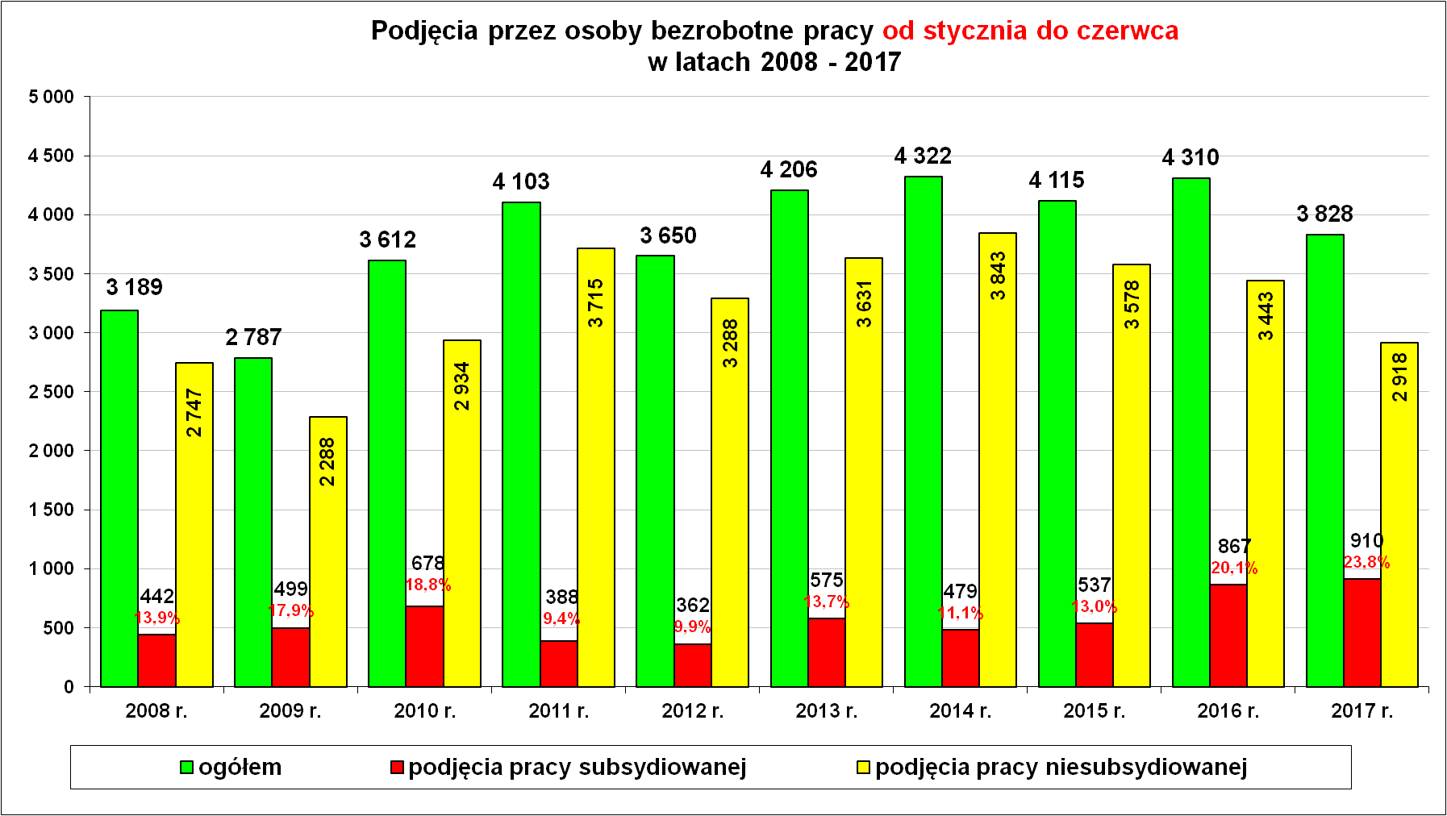

„Napływ” i „odpływ” wybranych kategorii bezrobotnych

styczeń – czerwiec 2017 r.
Wyszczególnienie | Bezrobotni
Wyszczególnienie | do 30 roku życia | ← w tym  do 25 roku życia | powyżej 50 roku życia | długotrwale
Zarejestrowani | 3 024 | 1 906 | 891 | 1 816
Wyrejestrowani | 3 438 | 2 145 | 1 045 | 2 144
w tym z powodu: podjęcia pracy | 1 822 | 1 086 | 589 | 1 028
- niesubsydiowanej | 1 347 | 796 | 449 | 781
- w tym podjęcie działalności gospodarczej | 35 | 21 | 37 | 46
- subsydiowanej | 475 | 290 | 140 | 247
- prace interwencyjne | 66 | 44 | 36 | 54
- roboty publiczne | 11 | 10 | 83 | 91
- podjęcie działalności gospodarczej | 130 | 69 | 13 | 50
- praca w ramach refundacji kosztów  - zatrudnienia bezrobotnego | 6 | 9 | 2 | 9
- podjecie pracy poza miejscem zamieszkania  w ramach bonu na zasiedlenie | 45 | 18 | 0 | 3
- inne | 208 | 140 | 6 | 40
w tym podjęcie pracy przez osoby do 30 roku życia | 204 | 138 | 0 | 36
praca z PFRON –u | 2 | 1 | 3 | 0
zatrudnienie socjalne | 2 | 1 | 3 | 4
Skierowani na szkolenie | 198 | 116 | 22 | 70
Skierowani na staż | 297 | 210 | 7 | 108
Skierowanie do prac społecznie użytecznych | 13 | 7 | 31 | 70
w tym PAI | 6 | 4 | 4 | 12
Razem ilość bezrobotnych objętych  subsydiowaną aktywizacją zawodową  ( praca subs. + szkolenie + staż + prace społecznie użyteczne) | 983 | 623 | 200 | 495

W miesiącu czerwcu 2017 r. wypłacono:
- dodatki aktywizacyjne dla 49 osób. Wśród osób pobierających dodatki aktywizacyjne było 21 kobiet i 28 mężczyzn,
Wydane nowe decyzje w czerwcu 2017 r.:
- dotyczące dodatków aktywizacyjnych osobom bezrobotnym
z prawem do zasiłku – 17
- dotyczące stypendium dla osoby bezrobotnej – 0

Ilość przyznanych dodatków aktywizacyjnych dla bezrobotnych (nowe decyzje)
wg miesięcy
Lata | I | II | III | IV | V | VI | VII | VIII | IX | X | XI | XII | RAZEM
2009 r. | 20 | 24 | 20 | 20 | 40 | 42 | 38 | 29 | 41 | 17 | 39 | 18 | 348
2010 r. | 20 | 14 | 16 | 28 | 32 | 39 | 35 | 25 | 37 | 36 | 36 | 31 | 349
2011 r. | 26 | 29 | 25 | 35 | 53 | 48 | 42 | 38 | 26 | 49 | 40 | 12 | 423
2012 r. | 11 | 18 | 11 | 15 | 29 | 41 | 43 | 27 | 30 | 35 | 11 | 25 | 296
2013 r. | 46 | 18 | 26 | 35 | 26 | 39 | 42 | 29 | 21 | 35 | 26 | 20 | 363
2014 r. | 11 | 23 | 32 | 36 | 44 | 32 | 48 | 21 | 19 | 27 | 18 | 21 | 332
2015 r. | 11 | 20 | 19 | 20 | 22 | 28 | 20 | 18 | 19 | 14 | 22 | 15 | 228
2016 r. | 23 | 13 | 28 | 25 | 26 | 22 | 19 | 22 | 13 | 15 | 18 | 11 | 235
2017 r. | 7 | 15 | 14 | 30 | 16 | 17 | - | - | - | - | - | - | 99

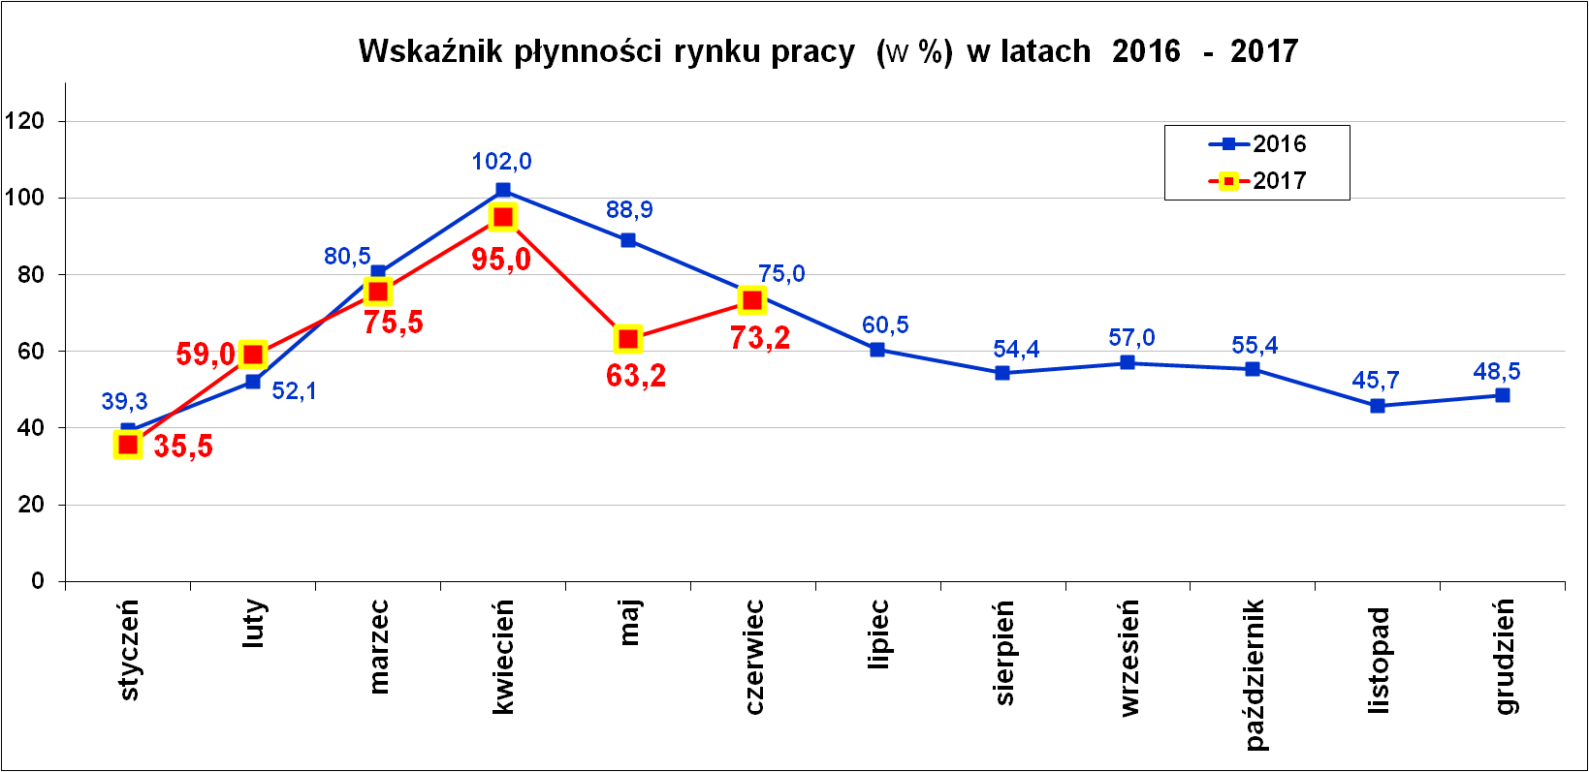
Wskaźnik płynności rynku pracy (wyrażony w procentach stosunek liczby bezrobotnych, którzy podjęli pracę do liczby nowozarejestrowanych bezrobotnych w danym miesiącu.
Wskaźnik płynności rynku pracy na koniec czerwca br. wynosił 73,2 %.

Aktywizacja zawodowa osób bezrobotnych
z Powiatu Nowosądeckiego w okresie styczeń – czerwiec 2017 r.
Wyszczególnienie |  |  | Ilość osób  styczeń – Czerwiec | Ilość osób  Czerwiec
1. | Pracę podjęło za pośrednictwem urzędu |  | 1 826 | 315
 | - pracę niesubsydiowaną |  | 445 | 73
 | - pracę interwencyjną |  | 199 | 41
 | - pracę w ramach robót publicznych |  | 158 | 26
 | - podjęcie działalności gospodarczej |  | 251 | 59
 | - podjecie pracy w ramach refundacji kosztów  zatrudnienia bezrobotnego |  | 39 | 1
 | - podjęcie pracy poza miejscem zamieszkania w ramach bonu na zasiedlenie |  | 47 | 8
 | - inne |  | 216 | 41
 | w tym podjęcie pracy przez osoby do 30 roku życia |  | 205 | 40
 | PEFRON |  | 4 | 0
 | zatrudnienie socjalne |  | 7 | 1
 | - rozpoczęcie stażu |  | 388 | 65
 | - rozpoczęcie prac społecznie użytecznych |  | 83 | 1
 | w tym w ramach PAI |  | 16 | 0
2. | Rozpoczęło szkolenia |  | 370 | 71
3. | Udzielono porad zawodowych i informacji  zawodowej |  | 494 | 64

Stopa bezrobocia (%) Źródło: GUS
Miesiące | Powiat  Nowosądecki | Miasto  Nowy Sącz | Województwo Małopolskie | Kraj
Styczeń 2017 r. | 10,9 | 6,5 | 6,9 | 8,6
Luty 2017 r. | 10,7 | 6,2 | 6,9 | 8,5
Marzec 2017 r. | 10,2 | 5,8 | 6,6 | 8,1
Kwiecień 2017 r. | 9,6 | 5,2 | 6,2 | 7,7
Maj 2017 r. | 9,3 | 4,8 | 6,0 | 7,4
Czerwiec 2017 r. | 9,0 | 4,5 | 5,8 | 7,1

Za regularnie zmniejszającą się stopę bezrobocia odpowiada przede wszystkim wzrost koniunktury gospodarczej, a co za tym idzie wzrost poziomu zatrudnienia w sektorze przedsiębiorstw.

Powiaty o najwyższej stopie bezrobocia w województwie małopolskim:
- Dąbrowski – 12,0 % (2,8 tysiąca osób bezrobotnych),
- Tatrzański – 10,8 % (3,1 tysiąca osób bezrobotnych),
- Chrzanowski – 9,3 % (3,8 tysiąca osób bezrobotnych),
- Limanowski – 9,0 % (4,8 tysiąca osób bezrobotnych),
- Nowosądecki –9,0 % (6,5 tysiąca osób bezrobotnych),
- Olkuski – 8,5 % (3,9 tysiąca osób bezrobotnych).

Powiaty o najniższej stopie bezrobocia w województwie małopolskim:
- Myślenicki – 4,0 % (1,8 tysiąca osób bezrobotnych),
- Suski – 4,4 % (1,4 tysiąca osób bezrobotnych)

Miasta:
- Kraków stopa bezrobocia – 3,2 % (14,4 tysiąca osób bezrobotnych),
- Nowy Sącz stopa bezrobocia – 4,5 % (2,1 tysiąca osób bezrobotnych).

W sytuacji kiedy bezrobocie nie przekracza 3 - 4 do 4,5 % zasobów siły roboczej uznaje się, że w gospodarce został osiągnięty stan pełnego zatrudnienia.

Stan zarejestrowanych osób bezrobotnych wg gmin
na dzień 30.06.2017 r.
Wyszczególnienie | Bezrobotni WYBRANE KATEGORIE BEZROBOTNYCH  stan na koniec okresu sprawozdawczego:
II kw. 2017  PUP dla Powiatu Nowosądeckiego | Ogółem | Kobiety | z prawem do zasiłku | Osoby w okresie do 12 miesięcy od dnia ukończenia nauki | bez kwalifikacji zawodowej | bez doświadczenia zawodowego | kobiety, nie pracujące po urodzeniu dziecka | Osoby będące  w szczególnej sytuacji na rynku pracy | w tym:
 |  |  |  |  |  |  |  |  | do 30 roku życia | w tym  do 25 roku życia | długotrwale bezrobotne | pow. 50 r.ż. | posiadające co najmniej jedno dziecko do 6 roku życia | niepełnosprawni
Powiat nowosądecki | 6 489 | 4 212 | 911 | 236 | 1 424 | 1 264 | 1 375 | 5 875 | 2 202 | 1 073 | 3 610 | 1 441 | 1 782 | 288
Chełmiec | 936 | 592 | 118 | 29 | 179 | 168 | 176 | 850 | 306 | 164 | 526 | 215 | 247 | 52
Gródek n. Dunajcem | 194 | 123 | 24 | 11 | 31 | 38 | 48 | 180 | 85 | 31 | 112 | 32 | 63 | 10
Grybów m. | 201 | 156 | 33 | 5 | 21 | 38 | 46 | 187 | 63 | 26 | 113 | 42 | 64 | 16
Grybów g. | 714 | 509 | 107 | 21 | 139 | 190 | 204 | 657 | 262 | 115 | 422 | 143 | 233 | 35
Kamionka Wielka | 326 | 224 | 48 | 20 | 65 | 61 | 77 | 292 | 113 | 65 | 165 | 58 | 103 | 11
Korzenna | 332 | 222 | 52 | 13 | 64 | 77 | 81 | 301 | 132 | 66 | 176 | 61 | 101 | 11
Krynica Zdrój | 555 | 285 | 71 | 10 | 159 | 77 | 80 | 500 | 146 | 68 | 334 | 173 | 120 | 15
Łabowa | 176 | 116 | 33 | 5 | 38 | 26 | 40 | 152 | 62 | 32 | 81 | 30 | 56 | 8
Łącko | 451 | 310 | 62 | 19 | 122 | 115 | 113 | 403 | 154 | 80 | 259 | 103 | 126 | 16
Łososina Dolna | 274 | 173 | 36 | 12 | 52 | 68 | 56 | 248 | 109 | 63 | 155 | 50 | 55 | 12
Muszyna | 356 | 205 | 62 | 7 | 104 | 53 | 54 | 324 | 121 | 60 | 182 | 91 | 86 | 12
Nawojowa | 267 | 188 | 40 | 10 | 56 | 36 | 45 | 237 | 78 | 29 | 147 | 59 | 71 | 9
Piwniczna Zdrój | 360 | 228 | 47 | 14 | 98 | 58 | 70 | 327 | 108 | 44 | 209 | 95 | 88 | 17
Podegrodzie | 451 | 295 | 70 | 18 | 102 | 89 | 100 | 399 | 171 | 85 | 237 | 89 | 133 | 16
Rytro | 139 | 93 | 17 | 9 | 39 | 25 | 34 | 125 | 52 | 27 | 75 | 29 | 34 | 9
Stary Sącz | 757 | 493 | 91 | 33 | 155 | 145 | 151 | 693 | 240 | 118 | 417 | 171 | 202 | 39

Struktura zarejestrowanych osób bezrobotnych wg gmin
stan na 30.06.2017 r.
Wyszczególnienie | Czas pozostawania bez pracy |  |  |  |  |  | Wiek
II kw. 2017 r. | do 1 | 1-3 | 3-6 | 6-12 | 12-24 | pow. 24 | 18 - 24 | 25 - 34 | 35 - 44 | 45 - 54 | 55 - 59 | 60 - 64 lata
Powiat nowosądecki | 746 | 1 017 | 897 | 1 087 | 1 098 | 1 644 | 1 073 | 2 116 | 1 360 | 1 042 | 603 | 295
Chełmiec | 118 | 160 | 126 | 141 | 144 | 247 | 164 | 270 | 202 | 172 | 96 | 32
Gródek n. Dunajcem | 21 | 31 | 27 | 28 | 36 | 51 | 31 | 84 | 37 | 21 | 14 | 7
Grybów m. | 18 | 25 | 32 | 31 | 35 | 60 | 26 | 71 | 45 | 36 | 18 | 5
Grybów g. | 69 | 97 | 89 | 120 | 128 | 211 | 115 | 264 | 158 | 97 | 50 | 30
Kamionka Wielka | 50 | 48 | 49 | 48 | 52 | 79 | 65 | 105 | 66 | 50 | 32 | 8
Korzenna | 42 | 51 | 45 | 59 | 54 | 81 | 66 | 130 | 49 | 48 | 29 | 10
Krynica Zdrój | 48 | 89 | 85 | 98 | 102 | 133 | 68 | 157 | 110 | 101 | 72 | 47
Łabowa | 29 | 25 | 28 | 31 | 32 | 31 | 32 | 67 | 35 | 21 | 15 | 6
Łącko | 66 | 81 | 44 | 70 | 72 | 118 | 80 | 151 | 83 | 76 | 38 | 23
Łososina Dolna | 35 | 38 | 36 | 52 | 41 | 72 | 63 | 74 | 68 | 35 | 21 | 13
Muszyna | 42 | 61 | 59 | 58 | 66 | 70 | 60 | 108 | 75 | 55 | 39 | 19
Nawojowa | 28 | 37 | 38 | 55 | 51 | 58 | 29 | 88 | 68 | 49 | 25 | 8
Piwniczna Zdrój | 35 | 57 | 47 | 66 | 71 | 84 | 44 | 114 | 78 | 66 | 37 | 21
Podegrodzie | 41 | 77 | 66 | 74 | 71 | 122 | 85 | 154 | 93 | 64 | 27 | 28
Rytro | 12 | 21 | 23 | 31 | 16 | 36 | 27 | 42 | 27 | 27 | 9 | 7
Stary Sącz | 92 | 119 | 103 | 125 | 127 | 191 | 118 | 237 | 166 | 124 | 81 | 31

Wyszczególnienie | Wykształcenie |  |  |  |  | Staż pracy
II kw. 2017 r. | wyższe | polic i średnie zawodowe | średnie ogólno-kształcące | zasadnicze zawodowe | gimnazjalne i poniżej | do 1 roku | 1- 5 | 5-10 | 10-20 | 20-30 | 30 lat i więcej | bez stażu
Powiat nowosądecki | 1 026 | 1 821 | 688 | 2 035 | 919 | 1 185 | 1 552 | 1 082 | 1 064 | 541 | 196 | 869
Chełmiec | 143 | 251 | 107 | 327 | 108 | 133 | 236 | 172 | 162 | 88 | 30 | 115
Gródek n. Dunajcem | 35 | 42 | 11 | 79 | 27 | 42 | 62 | 26 | 26 | 9 | 4 | 25
Grybów m. | 47 | 75 | 18 | 52 | 9 | 35 | 51 | 38 | 26 | 17 | 6 | 28
Grybów g. | 133 | 197 | 63 | 242 | 79 | 138 | 147 | 121 | 106 | 50 | 23 | 129
Kamionka Wielka | 47 | 92 | 38 | 108 | 41 | 64 | 73 | 45 | 62 | 33 | 8 | 41
Korzenna | 55 | 83 | 24 | 114 | 56 | 54 | 79 | 58 | 45 | 24 | 8 | 64
Krynica Zdrój | 76 | 154 | 64 | 163 | 98 | 110 | 123 | 95 | 98 | 63 | 21 | 45
Łabowa | 25 | 53 | 16 | 60 | 22 | 34 | 45 | 37 | 24 | 12 | 6 | 18
Łącko | 62 | 122 | 32 | 147 | 88 | 79 | 101 | 60 | 75 | 38 | 13 | 85
Łososina Dolna | 52 | 69 | 26 | 90 | 37 | 65 | 59 | 37 | 38 | 20 | 8 | 47
Muszyna | 37 | 108 | 53 | 105 | 53 | 70 | 92 | 61 | 57 | 38 | 13 | 25
Nawojowa | 35 | 84 | 25 | 72 | 51 | 42 | 68 | 55 | 53 | 19 | 6 | 24
Piwniczna Zdrój | 57 | 83 | 51 | 100 | 69 | 71 | 94 | 61 | 64 | 25 | 10 | 35
Podegrodzie | 79 | 133 | 52 | 126 | 61 | 87 | 105 | 68 | 80 | 30 | 10 | 71
Rytro | 17 | 38 | 16 | 52 | 16 | 24 | 38 | 19 | 24 | 14 | 3 | 17
Stary Sącz | 126 | 237 | 92 | 198 | 104 | 137 | 179 | 129 | 124 | 61 | 27 | 100

Nowy Sącz, dnia 26.07.2017 r.

